Федеральное государственное бюджетное образовательное учреждение
высшего образования «Красноярский государственный медицинский университет имени профессора В.Ф. Войно-Ясенецкого»
Министерства здравоохранения Российской Федерации
Фармацевтический колледж

Дневник

производственной практики
по ПМ 03. «Проведение лабораторных биохимических исследований»

ФИО
Место прохождения практики __________________________________________________________
(медицинская организация, отделение)

с «_24_» __11__ 2018_ г. по «__21___» ____12______2018_ г.

Руководители практики:
Общий – Ф.И.О. (его должность): Вагнер Людмила Павловна (заведующий лаборатории)
Непосредственный – Ф.И.О. (его должность) ___________________________
Методический – Ф.И.О. (его должность) ______________________________

Красноярск, 2018

Содержание

1. Цели и задачи практики

2. Знания, умения, практический опыт, которыми должен овладеть студент после прохождения практики

3. Тематический план
4. График прохождения практики
5. Инструктаж по технике безопасности
6. Содержание и объем проведенной работы
7. Манипуляционный лист (Лист лабораторных / химических исследований)
8. Отчет (цифровой, текстовой)

Цели и задачи практики:

- Ознакомление со структурой клинико-диагностической лаборатории и организацией работы среднего медицинского персонала;
- Формирование основ социально-личностной компетенции путем приобретения студентом навыков межличностного общения с медицинским персоналом и пациентами;
- Осуществление учета и анализа основных клинико-диагностических показателей;
- Обучение студентов оформлению медицинской документации;
- Формирование навыков общения с больным с учетом этики и деонтологии.
Программа практики.
В результате прохождения практики студенты должны уметь самостоятельно:
- Организовать рабочее место для проведения лабораторных исследований.
- Подготовить лабораторную посуду, инструментарий и оборудование для анализов.
- Приготовить растворы, реактивы, дезинфицирующие растворы.
- Провести дезинфекцию биоматериала, отработанной посуды, стерилизацию инструментария и лабораторной посуды.
- Провести прием, маркировку, регистрацию и хранение поступившего биоматериала.
- Регистрировать проведенные исследования.
- Вести учетно-отчетную документацию.
- Пользоваться приборами в лаборатории.
- Выполнять методики определения веществ согласно алгоритмам

По окончании практики студент должен
представить в колледж следующие документы:
- Дневник с оценкой за практику, заверенный подписью общего руководителя и печатью ЛПУ.
- Характеристику, заверенную подписью руководителя практики и печатью ЛПУ.
- Текстовый отчет по практике (положительные и отрицательные стороны практики, предложения по улучшению подготовки в колледже, организации и проведению практики).
- Выполненную самостоятельную работу.
В результате производственной практики обучающийся должен:
Приобрести практический опыт:
- определения показателей белкового, липидного, углеводного и минерального обменов, активности ферментов, белков острой фазы, показателей гемостаза
Освоить умения:
- готовить материал к биохимическим исследованиям;
- определять биохимические показатели крови, мочи, ликвора;
- работать на биохимических анализаторах;
- вести учетно-отчетную документацию;
- принимать, регистрировать, отбирать клинический материал;
Знать:
- задачи, структуру, оборудование, правила работы и техники безопасности в биохимической лаборатории;
- особенности подготовки пациента к биохимическим лабораторным исследованиям;
- основные методы и диагностическое значение биохимических исследований крови, мочи, ликвора и т.д.;
- основы гомеостаза; биохимические механизмы сохранения гомеостаза;
- нормальную физиологию обмена белков, углеводов, липидов, ферментов, гормонов, водно-минерального, кислотно-основного состояния; причины и виды патологии обменных процессов;

Тематический план

№ | Наименование разделов и тем практики |  | Всего часов
1 | Ознакомление с правилами работы в КДЛ:  - изучение нормативных документов, регламентирующих санитарно-противоэпидемический режим в КДЛ. |  | 6
2 | Подготовка материала к биохимическим исследованиям:  - прием, маркировка, регистрация биоматериала.  - получение плазмы и сыворотки из венозной крови. |  | 12
3 | Организация рабочего места:  - приготовление реактивов, подготовка оборудования, посуды для исследования |  | 12
4 | Определение биохимических показателей в биологических жидкостях:  - определение активности ферментов (амилазы, ЩФ, КФ, ЛДГ,КФК, АлАТ, АсАТ) современными методами  - определение содержания показателей углеводного обмена (глюкоза, сиаловые кислоты, гликированный Нв, лактат) современными методами.  - определение содержания показателей белкового обмена (общий белок, белковые фракции, мочевина, креатинин, билирубин, мочевая кислота) современными методами.  - определение содержания показателей липидного обмена (холестерин, ТГ, Хс-ЛПНП, Хс-ЛПВП, ИА)  - работа на современном биохимическом оборудовании (ФЭК, фотометр, анализаторы)  - определение содержания показателей минерального обмена (кальций, натрий, калий, магний, железо ЖСС)  - определение показателей КОС организма  - определение показателей гемостаза современными методами.  - работа на современном биохимическом оборудовании (фотометр, анализаторы, коагулометр, анализатор газов крови)  - внутрилабораторный контроль качества лабораторных исследований |  | 78
5 | Регистрация результатов исследования. |  | 12
6 | Выполнение мер санитарно-эпидемиологического режима в КДЛ:  - проведение мероприятий по стерилизации и дезинфекции лабораторной посуды, инструментария, средств защиты;  - утилизация отработанного материала. |  | 24
Итого |  |  | 144
Вид промежуточной аттестации |  | Дифференцированный зачет

График прохождения практики.

№ п/п | Дата | Часы | оценка | Подпись руководителя.
1
2
3
4
5
6
7
8
9
10
11
12
13
14
15
16
17
18
19
20
21
22
23
24

Техника безопасности при работе в КДЛ:
В лаборатории нужно соблюдать следующие общие требования:
1. Работать только в спецодежде – халате, колпачке и сменной обуви.
2. Приступать к работе только после вводного инструктажа и первичного инструктажа на рабочем месте. Повторный инструктаж проводится не реже 1 раза в 6 месяцев.
3. Перед работой внимательно ознакомиться с методикой проведения анализа и в соответствии с этим подготовить свое рабочее место.
4. Перед работой следует убедиться в том, что:
· правильно уяснена методика,
· правильно подготовлены приборы и оборудование,
· взятые вещества соответствуют методике анализа,
· все расставлено так, чтобы было удобно достать, не вставая с места, и самое необходимое находится в пределах оптимальной рабочей зоны, соответствующей размаху согнутой в локтевом суставе руки.
5. Работать только на закрепленном месте.
6. Рабочее место содержать в чистоте, не загромождать его не нужными предметами.
7. Во время работы соблюдать тишину, порядок и чистоту.
8. Не допускать торопливости, невнимательности, беспорядочности и неряшливости.
9. Не покидать рабочее место во время проведения анализа, не оставлять без присмотра включенные приборы.
10. Запрещается выполнять работы не связанные с непосредственной работой в лаборатории.
11. Пипетировать вещества только пипеткой с грушей или дозатором.
12. Запрещено выливать вещества в канализацию, для этого предусмотрены специальные банки.
13. В лаборатории запрещается принимать пищу!
14. После работы обязательно вымыть руки с мылом!
15. Повреждения на коже (порезы, царапины) перед работой нужно обязательно заклеить лейкопластырем.
16. В случае загрязнения рук кровью их следует немедленно обработать тампоном, смоченным 1 % раствором хлорамина или 70 % раствором спирта в течение 2 минут, а затем вымыть проточной водой с мылом и протереть индивидуальным полотенцем.

17. При загрязнении кровью перчаток, их протирают тампоном, смоченным в 3 % растворе хлорамина или 6 % перекисью водорода.

18. При загрязнении стола кровью, его немедленно протирают дезраствором дважды с интервалом 15 минут.

19. После работы перчатки дезинфицируют в течении 60 минут в одном из дезинфицирующих растворов.

20. После работы поверхность рабочего стола обязательно продезинфицировать – промыть ветошью смоченной в одном из дезрастворов.

21. Лабораторный инструментарий, иглы, капилляры, предметные стекла, кюветы ФЭКа, пипетки, резиновые груши и т.д. после работы должны подвергаться дезинфекции и стерилизации.

Общий руководитель практики ________________ ____________________
(подпись) (ФИО)

М.П.организации

1-2 день: 26.11. -27-11
Я прошла инструктаж безопасности ( вводный и первичный).
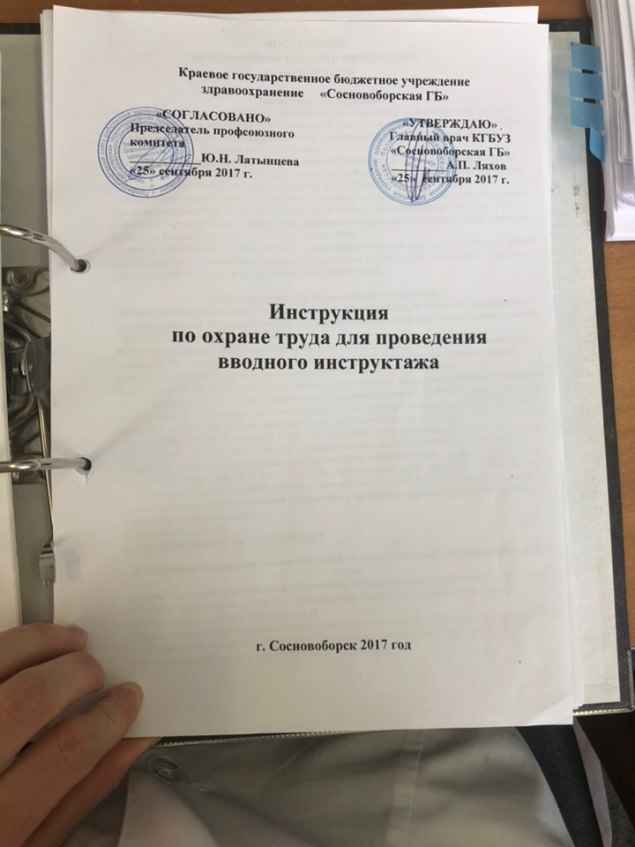
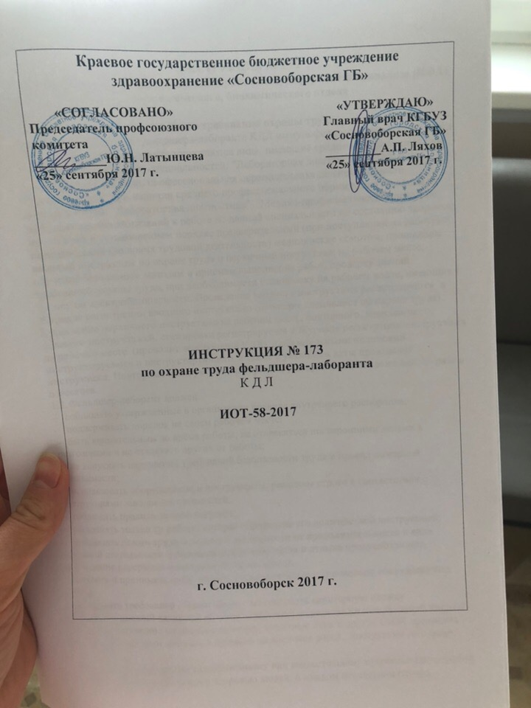

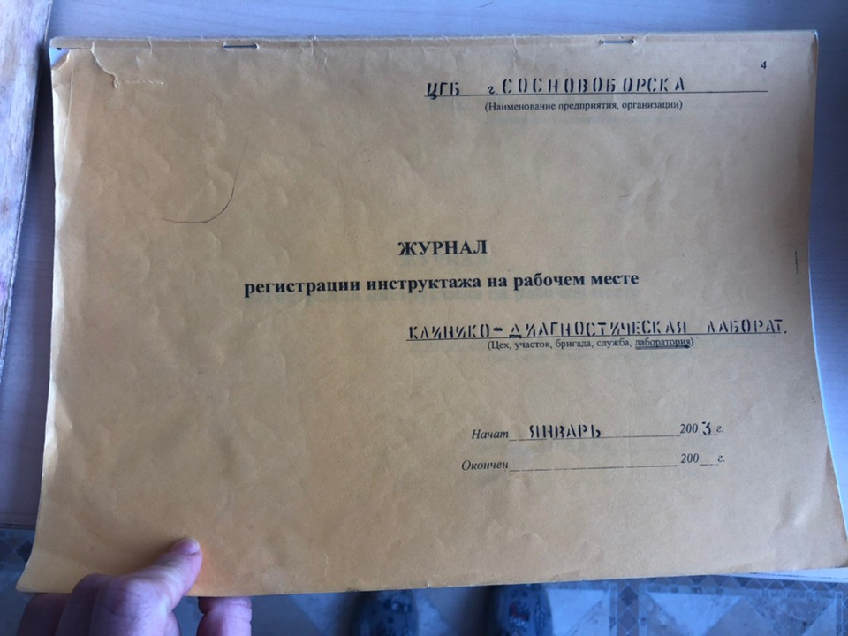
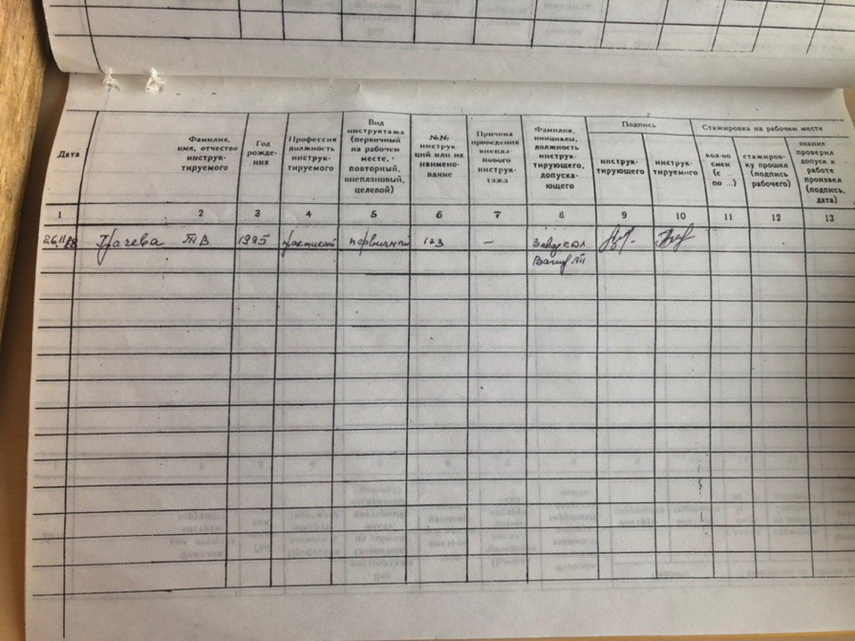

Ознакомилась с обустройством и штатом КДЛ.

Штат КДЛ:
1. Заведующий лаборатории-
2.
3.
4.
5.
6.
7.
8.
9.
10.
11.

Состав помещений КДЛ
Вид помещения (зоны) | Назначение | Оснащение
Ургентная | Делают внеплановые анализы (cito, анализы перед родами или срочной операцией) | Биохимический анализатор, центрифуга, КФК, микроскоп, термостат.
Биохимический отдел | Исследуют биохимические показатели и коагулограмму | Биохимический анализатор Sapphire 400 и Clima MC-15, 2 центрифуги, водяная баня с секундомеров для коагулограммы.
Общеклинический отдел
Паразитологический отдел
Гематологический отдел
Иммунологический отдел
БАК отдел

Перечень рабочих журналов КДЛ
Название рабочего журнала | назначение

3-4 день: 28.11. -29.11
Санитарно-эпидемический режим в КДЛ
Я ознакомилась с санитарным режимом в КДЛ, мне рассказали и показали принцип влажной и генеральной уборки. Также я ознакомилась с принципом разведения дез.средств. Мне показали и рассказали, как правильно выполнять дезинфекцию отработанного биологического материала и лабораторной посуды, Ознакомилась с журналами проведения генеральной уборки и стерелизации.

1) Санитарная обработка помещений КДЛ:
Влажная уборка помещений (обработка полов, мебели, оборудования, подоконников, дверей) должна осуществляться не менее 2 раз в сутки с использованием моющих и дезинфицирующих средств, разрешенных к использованию в установленном порядке, а при необходимости чаще.
Текущая уборка проводится утром (вечером); кабинетов, асептичных помещений - перед началом работы (в конце работы), по мере загрязнения в течение работы младшим медицинским персоналом в специальной одежде под контролем медицинской сестры.
Текущая уборка включает в себя:
- обработку рабочих поверхностей, оборудования, дверей, раковин путем протирания ветошью, смоченной дезинфицирующим раствором, с последующим смыванием водопроводной водой при помощи чистой ветоши;
- облучение помещения бактерицидной лампой. Время экспозиции рассчитывается исходя из данных паспорта конкретной бактерицидной лампы и площади обрабатываемого помещения. Время работы бактерицидной лампы рекомендуется фиксировать в журнале учета работы бактерицидных ламп.

Последовательность действий:
I этап:
- надеть специальную одежду;
- обработать последовательно рабочие поверхности, оборудование, двери, раковины дезинфицирующим раствором (использовать емкость для поверхностей и чистую ветошь).
II этап:
- смыть дезинфицирующий раствор чистой водопроводной водой при помощи чистой ветоши;
- вымыть пол методом "двух ведер" (использовать ведро для мытья полов и ветошь для пола);
- включить бактерицидную лампу, выдержать экспозицию;
- выключить бактерицидную лампу;
- обеззаразить ветошь, уборочный инвентарь в дезинфицирующем растворе, промыть и обязательно просушить в специальном помещении.

Порядок проведения генеральной уборки в КДЛ:
Генеральные уборки в КДЛ проводятся в соответствии с планом-графиком. В каждом подразделении должно быть определенное количество наборов уборочного инвентаря, в зависимости от числа помещений, в которых должна проводиться уборка. Отметка о проведении генеральной уборки делается в журнале (графике) проведения генеральных уборок лицом, ответственным за проведение генеральной уборки.

Технология проведения генеральной уборки помещений по типу заключительной дезинфекции:
Генеральная уборка предполагает обработку раствором дезинфицирующего средства стен до потолка, потолка, пола, рабочих и труднодоступных поверхностей, оборудования, окон, в том числе внутренних поверхностей оконных стекол (по графику). Окна моют теплой водой или разрешенным специальным моющим средством для окон. Последовательность действий:
I этап:
- надеть специальную одежду;
- отодвинуть от стен мебель и оборудование для уборки стен и пола за ними;
- провести механическую очистку стен и пола от загрязнений, используя чистую ветошь (1-я ветошь) и моющий раствор, пространство за отопительными батареями и между ними обрабатывать последовательно 2 ершами, смоченными дезраствором;
- смыть моющий раствор водопроводной водой;- нанести на все поверхности чистой ветошью (2-я ветошь) дезинфицирующий раствор, выдержать экспозицию.
II этап:
- снять фартук, поменять перчатки;
- отмыть все поверхности водопроводной водой, используя стерильную ветошь (3-я ветошь);
- протереть отмытые поверхности стерильной ветошью (4-я ветошь);
- вымыть пол по методу "двух ведер".

Протирание пола проводят способом "двух ведер". С этой целью выделяют две емкости (ведра), которые маркируют "1" и "2". В емкость "1" наливают необходимое количество (3 - 4 л) дезинфицирующего раствора; в емкость "2" - чистую водопроводную воду. Уборочную ветошь смачивают в растворе емкости "1" и тщательно протирают обрабатываемую поверхность. Затем ветошь прополаскивают в емкости "2", отжимают и вновь смачивают в растворе емкости "1" и моют необработанные поверхности пола. Раствор в емкости "1" меняют после обеззараживания 60 м2, воду емкости "2" - по мере ее загрязнения;
- включить бактерицидную лампу, выдержать экспозицию;
- обеззаразить уборочный инвентарь в дезинфицирующем растворе, промыть и обязательно просушить в специальном помещении;
- снять спецодежду, отправить в прачечную;
- сделать отметку в Журнале учета проведения генеральных уборок, Журнале регистрации и контроля ультрафиолетовой бактерицидной установки.
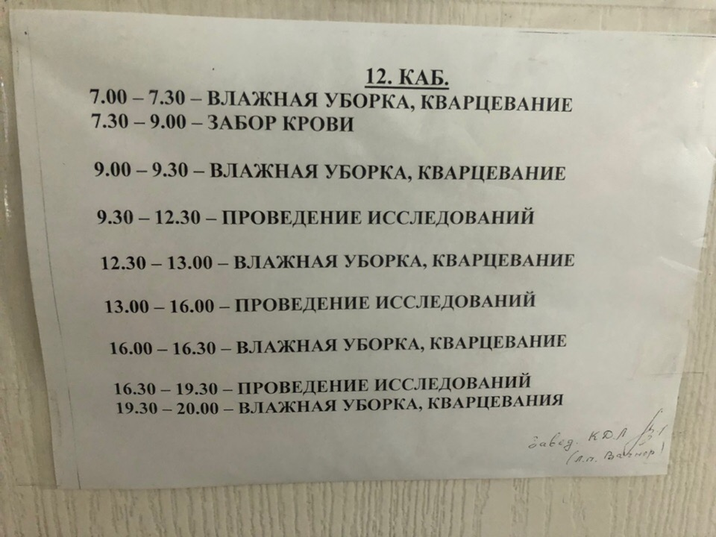
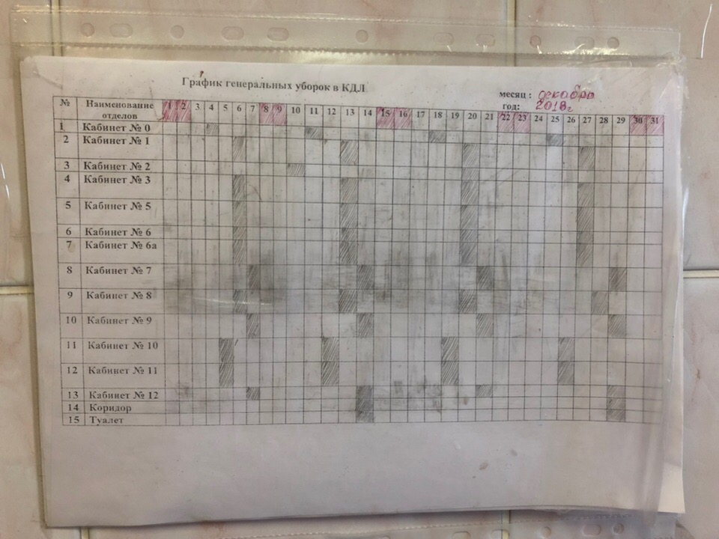

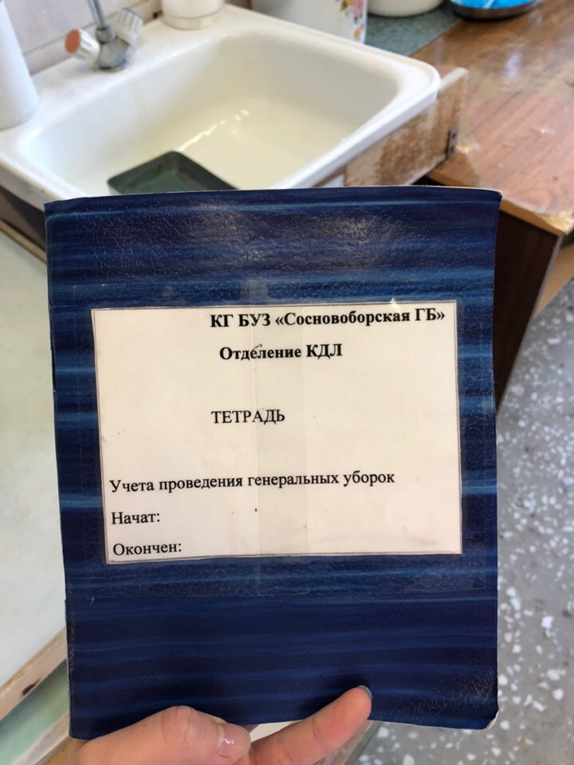
2) Правила обработки рук персонала КДЛ:

Гигиеническая обработка рук проводится двумя способами:

- гигиеническое мытье рук мылом и водой для удаления загрязнений и снижения количества микроорганизмов;
- обработка рук кожным антисептиком для снижения количества микроорганизмов до безопасного уровня.
Для мытья рук применяют жидкое мыло с помощью дозатора (диспенсера). Вытирают руки индивидуальным полотенцем (салфеткой), предпочтительно одноразовым.

Гигиеническую обработку рук спиртсодержащим или другим, разрешенным к применению антисептиком (без их предварительного мытья) проводят путем втирания его в кожу кистей рук в количестве, рекомендуемом инструкцией по применению, обращая особое внимание на обработку кончиков пальцев, кожи вокруг ногтей, между пальцами. Непременным условием эффективного обеззараживания рук является поддержание их во влажном состоянии в течение рекомендуемого времени обработки.
Кожные антисептики для обработки рук должны быть легко доступны на всех этапах лечебно-диагностического процесса.
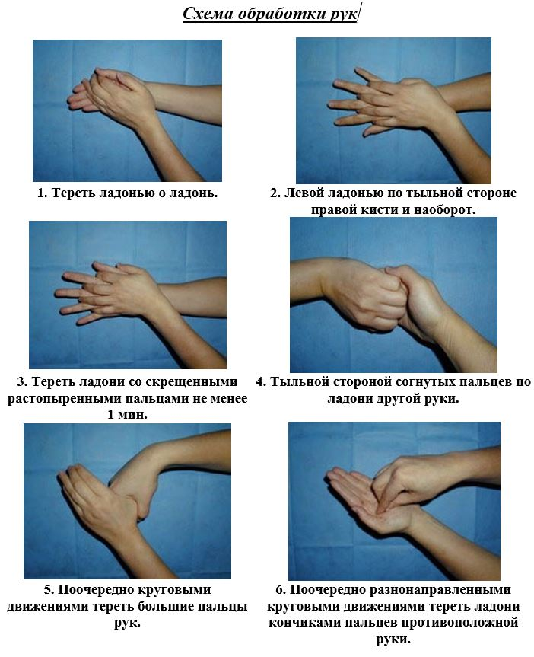

3) Правила разведения, применения и хранения дезинфицирующих растворов, применяемых в КДЛ:
Дезинфицирующие средства следует хранить в неповрежденной таре в специальных помещениях - складах, оборудованных приточно-вытяжной вентиляцией. При выборе средств необходимо учитывать рекомендации изготовителей изделий медицинского назначения, применяемых в организации, касающиеся воздействия конкретных дезинфекционных средств на материалы этих изделий.
Для проведения текущей и профилактической дезинфекции в присутствии больных применяются малоопасные дезинфекционные средства (IV класса опасности).
Необходимо иметь отдельные емкости с рабочими растворами дезинфекционных средств, используемых для обработки различных объектов:
- для дезинфекции, предстерилизационной очистки и стерилизации изделий медицинского назначения, а также для их предварительной очистки (при использовании средств, обладающих фиксирующими свойствами);
- для дезинфекции поверхностей в помещениях, мебели, аппаратов, приборов и оборудования;
- для обеззараживания уборочного материала, отходов классов Б и В.

Емкости с рабочими растворами дезинфекционных средств должны быть снабжены плотно прилегающими крышками, иметь четкие надписи с указанием средства, его концентрации, назначения, даты приготовления, предельного срока годности раствора.
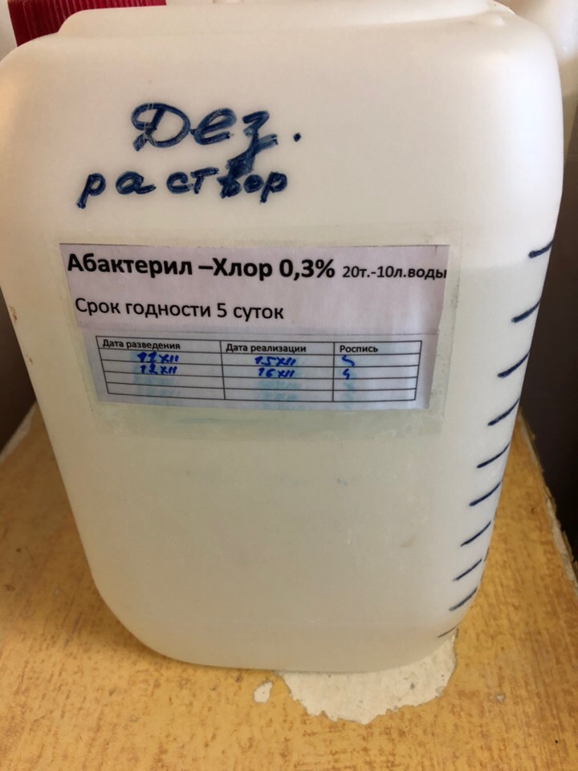
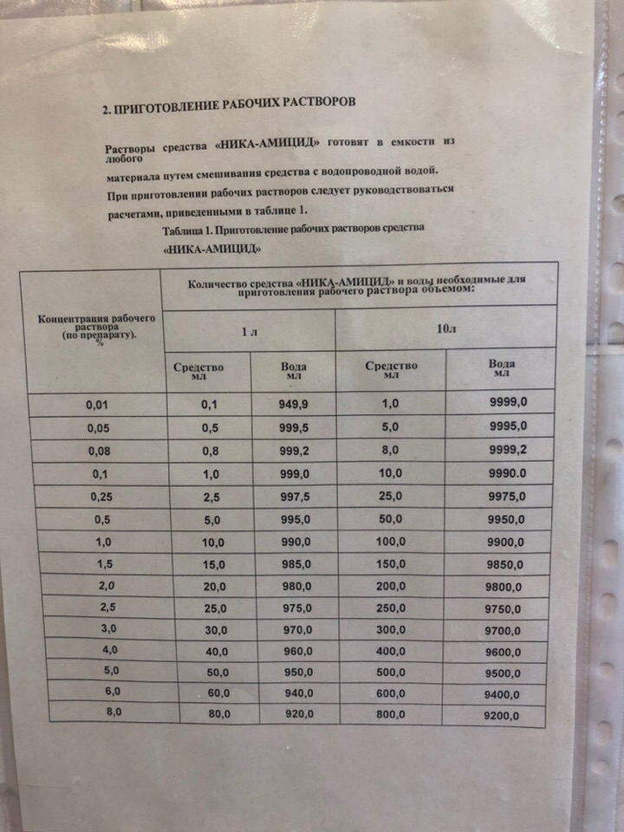
4) Правила проведение мероприятий по стерилизации и дезинфекции лабораторной посуды, инструментария, средств защиты:
1) Лабораторные инструменты, иглы, капилляры, предметные стекла, пробирки, меланжеры, счетные камеры, кюветы, пипетки, наконечники, резиновые груши, баллоны и т.д., посуда после каждого использования должны подвергаться дезинфекции.
2) Емкости для проведения дезинфекции должны быть чётко маркированы, иметь крышки.
3) При дезинфекции изделий, имеющих внутренние каналы, растворы дезинфицирующего средства в объёме 5-10 мл пропускают через канал с помощью груши для удаления остатков крови, сыворотки и др., после чего изделия полностью погружают в дезинфицирующий раствор во вторую ёмкость.
4) При погружении инструментов в горизонтальном положении полости каждого инструмента должны быть заполнены дезинфицирующим раствором.
5) Посуда, соприкасающаяся с кровью или сывороткой и не предназначенная для последующего контакта с обследуемым после дезинфекции промывается под проточной водой для полного удаления дезинфектанта и проходит необходимую технологическую обработку погружением в раствор с дезинфицирующим раствором.
6) Стерилизацию проводят в автоклавах.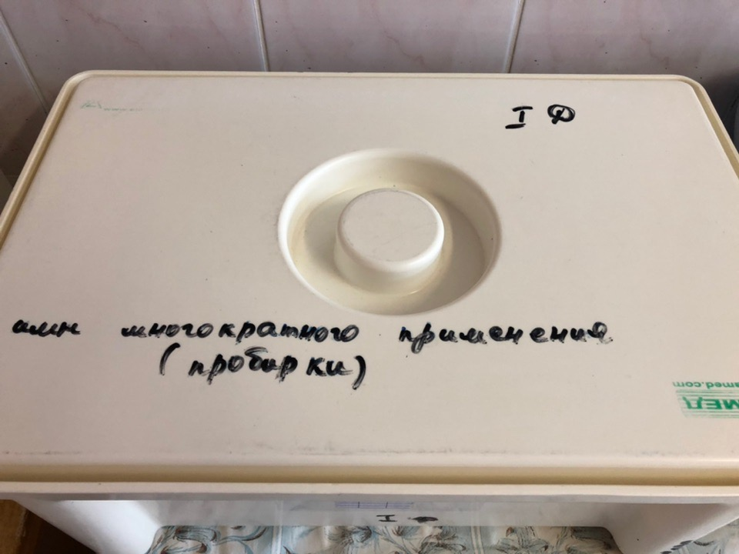

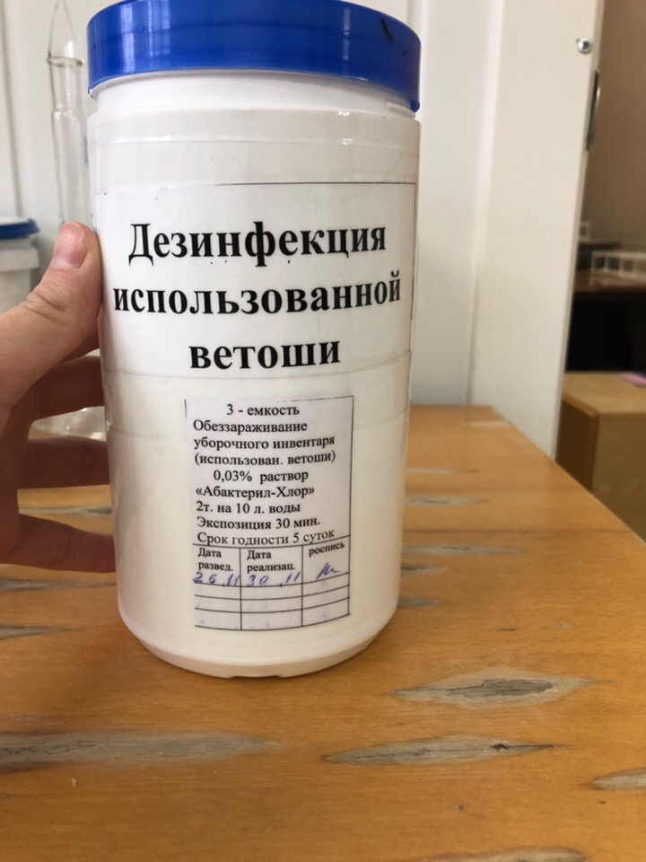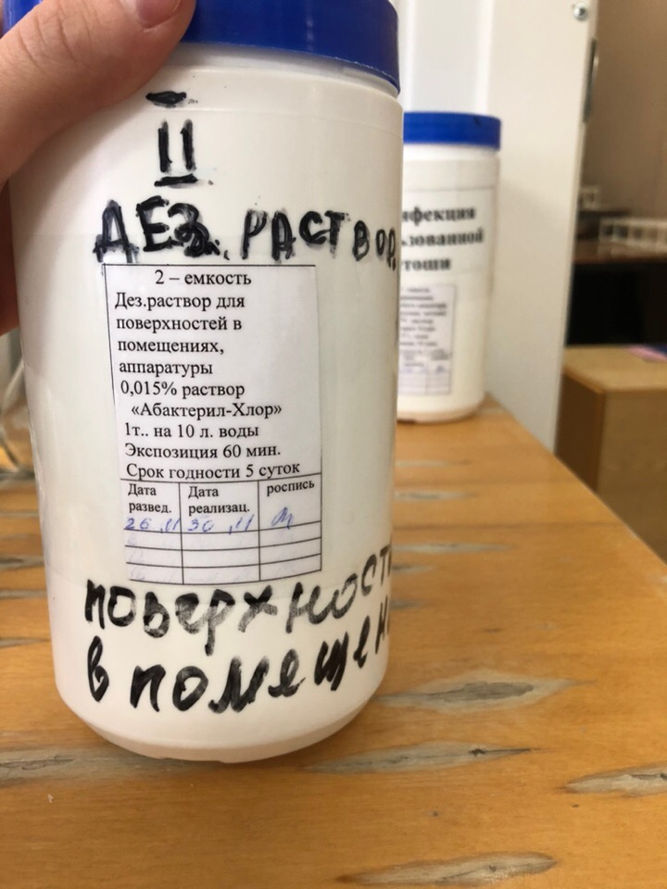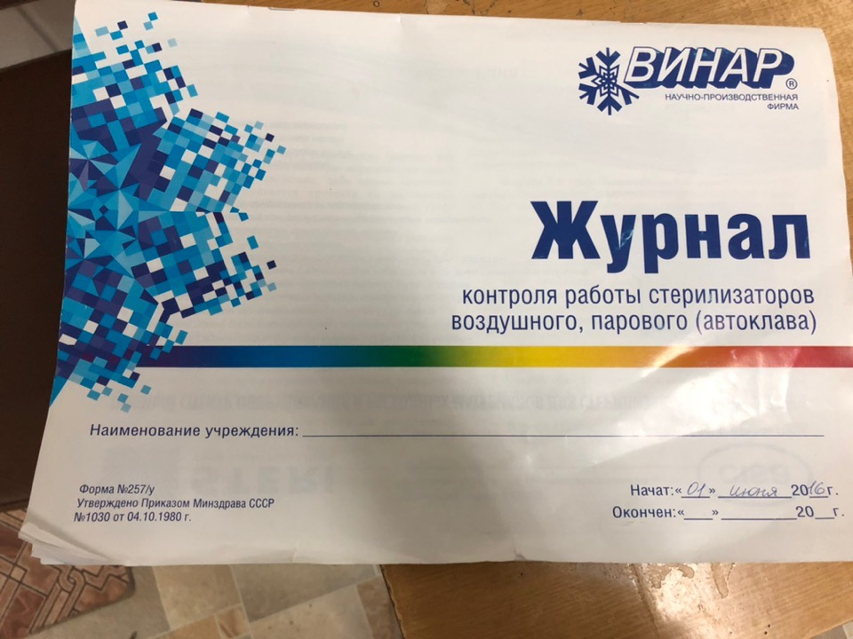

5-6 день: 30.11 -3.12

ОСОБЕННОСТИ ПРОВЕДЕНИЯ БИОХИМИЧЕСКИХ ИССЛЕДОВАНИЙ В КДЛ. ПРЕАНАЛИТИЧЕСКИЙ ЭТАП ИССЛЕДОВАНИЙ:
Я занималась приёмом и маркировкой биологического материала, а также регистрацией:
- Маркировала пробирки с цельной кровью по порядку (ставила номер на пробирке и на бланке);
- Проводила центрифугирование для отделения сыворотки;
- Затем разливала сыворотку автоматическим дозатором в соответствующие пробирки (для каждого анализатора свои пробирки);
- Регистрировала бланки на компьютере: вводила ФИО обследуемого, ФИО врача, год рождения обследуемого, его адрес и назначенные показатели.

1. Биологический материал для биохимических исследований.
Материалом для биохимических исследований в КДЛ могут быть:
- Биологические жидкости внутренних сред организма - цельная кровь,
сыворотка и плазма крови, спино-мозговая жидкость, лимфа.
-Биологические выделения (экстракты) – моча, желчь, слюна, желудочный
и кишечный соки, кал, пот и др.
В качестве антикоагулянтов могут быть использованы следующие
вещества:
1. Этилендиаминтетраацетат (ЭДТА) – связывает и эффективно удаляет
ионы кальция, защищает клетки крови от разрушения. Добавляют в кровь
для выполнения гематологических исследований.
2. Гепарин (в виде натрий гепарина или калий гепарина) - ингибирует
превращение протромбина в тромбин. Используют для получения плазмы
крови для биохимических исследований.
3. Цитрат натрия– связывает и эффективно удаляет ионы кальция.
Добавляют для получения плазмы необходимой для исследования
процессов свертывания крови.
4. Оксалат натрия или оксалат аммония – связывает и эффективно удаляет
ионы кальция. Добавляют (вместе с фторидом натрия) для получения
крови и исследования в ней уровня глюкозы.
5. Фторид натрия – ферментный яд, который прекращает метаболизацию
глюкозы в крови после её сбора, т.е. сохраняет её концентрацию.
2. Этапы лабораторных исследований.
1 этап клинико-биохимических исследований - преаналитический.
На данном этапе нужно соблюдать 3 условия:
1. Правильное составление запроса на анализ, в котором должно быть
указано следующее:
- Фамилия И. О., пол и дата рождения пациента.
- Имя врача (в срочных случаях с указанием телефона).
- Клинический диагноз (описание проблемы).
- Требуемые анализы.
-Тип анализируемого материала.
- Дата и время взятия пробы.
-Назначенное лечение (например, медикаменты).
2. Строго соблюдать условия забора биологического материала:
- Срок сбора, время взятия.
- Подготовка обследуемого (или участка тела обследуемого).
- Процедура взятия биоматериала.
- Чистота посуды и материалов для забора (одноразовые шприцы).
- Факторы внешней среды (особенно температура).
- Наличие или отсутствие консервантов, антикоагулянтов.
- Первичная обработка биоматериала.
3. Строго соблюдать условия транспортировки биоматериала (особенно при
исследовании активности ферментов).
2 этап клинико-биохимических исследований - аналитический.
На этом этапе важно:
1. Правильно выбрать метод для исследования того или иного вещества.
Важно чтобы метод был:
- чувствительным (способность метода выявлять наименьшие различия
между двумя концентрациями веществ);
- специфичным (способность метода измерять лишь тот компонент, для
определения которого он предназначен);
- точным (степень приближения полученного значения к истинному
содержанию вещества в биологической жидкости);
- обладать воспроизводимостью (разброс показателей, полученных при
анализе нескольких проб одного и того же образца биоматериала);
- обладать диагностической ценностью (изменения данного вещества или
ряда веществ в биоматериале, должно говорить о каком-то определенном
заболевании).
2. Правильно подготовить оборудование, посуду и реактивы в соответствии
с методикой.
3. Точно выполнять исследование по методике.
4. Правильно проводить расчеты и интерпретировать полученные
результаты.
3 этап клинико-биохимических исследований – постаналитический, на
этом этапе необходимо обращать внимание на следующее:
1. Правильность оформления бланков анализа.
2. Лабораторно-клиническую интерпретацию результатов.
3. Доведение полученной информации до сведения лечащего врача.

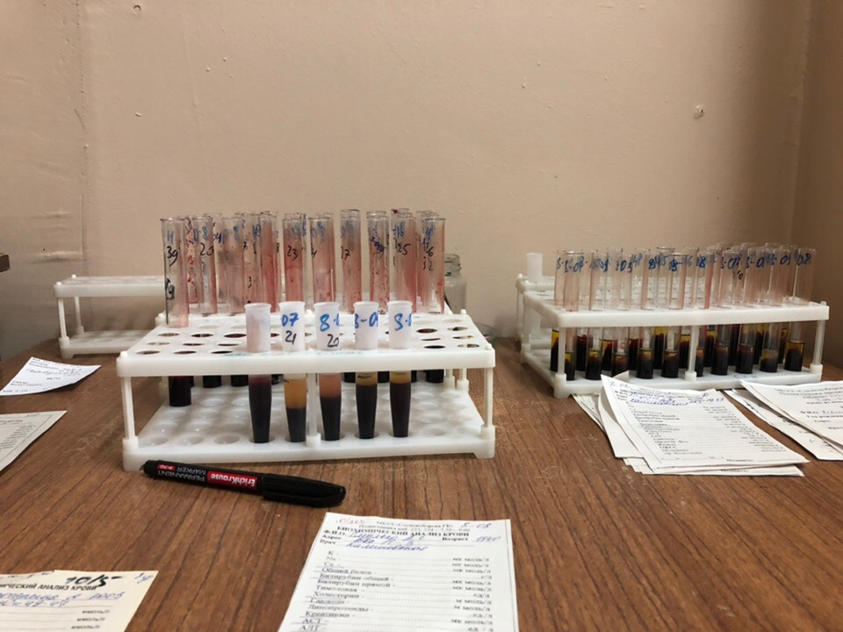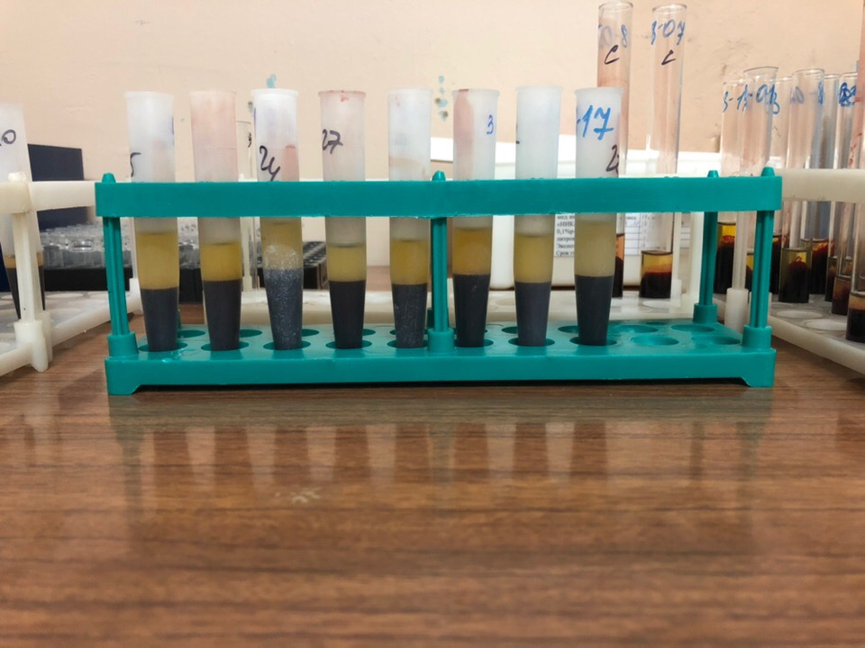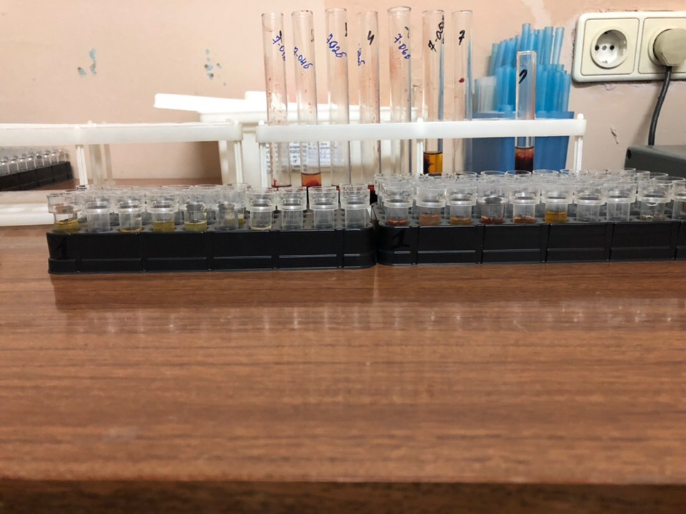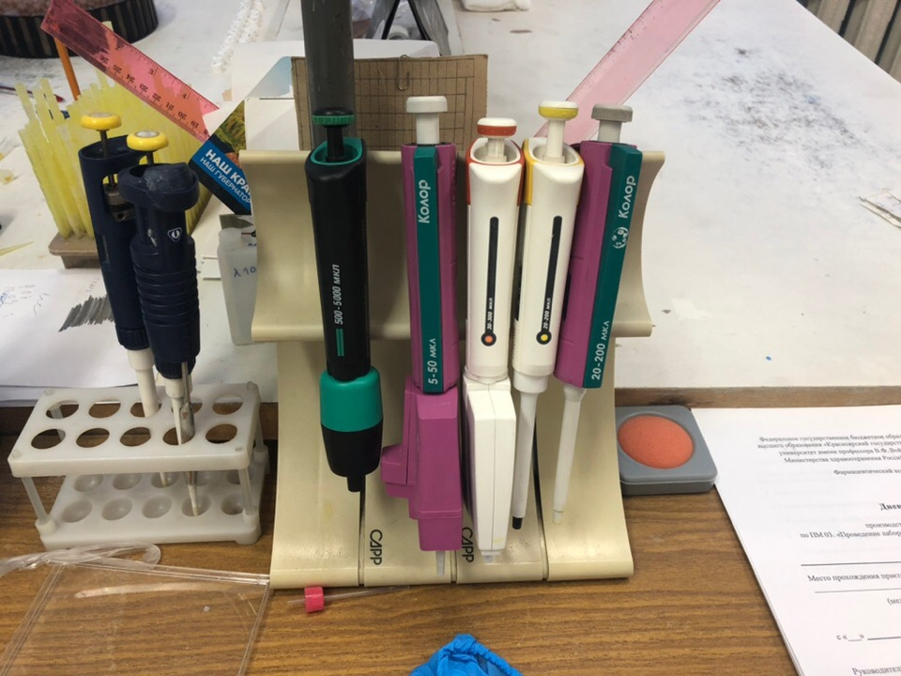
7-9 день: 4.12-6.12
Определение ферментов в сыворотке крови.
Я проводила определение активности амилазы, АлТ, АсТ и ЩФ в сыворотке крови на биохимическом анализаторе Sapphire 400.
ОПРЕДЕЛЕНИЕ АКТИВНОСТИ
АМИЛАЗЫ В СЫВОРОТКЕ КРОВИ
Амилаза - фермент, осуществляющий расщеплении крахмала и гликогена.
наиболее богаты им поджелудочная и слюнные железы. Содержание амилазы
в сыворотке крови связано с приемом пищи: днем активность выше, чем
ночью.
Активность амилазы в сыворотке крови повышается (гиперамилаземия)
при:
- Остром панкреатите (в 10-30 раз, приходя к норме на 6-7 сутки, если
активность сохраняется увеличенной более 5 суток, это говорит о
развитии хронического процесса);
- Обострении хронического панкреатита;
- Паротите (воспалении слюнных желез);
- Почечной недостаточности;
- Может быть вызвана приемом алкоголя, адреналина, наркотических
веществ.
Снижение активности амилазы в сыворотке крови (гипоамилаземия)
наблюдается при:
- Заболеваниях печени (гепатитах, механической желтухе, циррозе);
- Сахарном диабете;
- Гипотереозе;
В норме активность амилазы в сыворотке крови-30-220 МЕ/л

ОПРЕДЕЛЕНИЕ АКТИВНОСТИ
АМИНОТРАНСФЕРАЗ В СЫВОРОТКЕ КРОВИ
Аминотрансферазы: аспартат- и аланинаминотрансферазы
осуществляют весьма важную функцию – обратимый перенос аминогрупп с
аминонокислот на кетокислоты. Содержатся во всех клетках человеческого
организма (больше всего в ткани печени, мышцах сердца, скелетной
мускулатуры, почках). Активность АсАТ преобладает в мышечной ткани, а
АлАТ – в печени.
Наиболее часто активность аминотрансфераз исследуют с целью
дифференциальной диагностики патологии печени и миокарда.
Норма активности аминотрансфераз в сыворотке крови:
АсАТ = 8 – 33 МЕ/л
АлАТ = 4 – 36 МЕ/л
Увеличение активности аминотрансфераз наблюдается при:
- Инфаркте миокарда активность АсАТ в 95% случаев повышается
(активность КК, ЛДГ при этом повышена). Возрастание происходит на
4-6 ч. с момента приступа. Оно четко выражено спустя 24-36 ч.
(увеличивается в 4-5 раз выше нормы) и лишь на 3-7 сутки снижается
до нормы. Отношение показателей активностей КК/АсАТ имеет
высокую значимость при дифференциальной диагностике инфаркта
миокарда (отношение около 5) и поражениях скелетных мышц (около
27). Коэффициент де Ритиса АсАТ/АлАТ более 1.
- Остром вирусном гепатите (АлАТ и АсАТ более чем в 100 раз).
Коэффициент де Ритиса менее 1,33.
- Хроническом гепатите;
- Циррозе печени (активность повышается в 5-8 раз);

- Механической желтухе (АлАТ повышается в 50 раз долго остается
повышенной, сопровождаясь возрастанием активности ЩФ, ГГТП и
содержанием билирубина);
- Токсическом поражении печени;
- Легочной эмболии (активность КК при этом не повышена);
- Поражениях мышц (мышечной дистрофии, дерматоитозит);
Снижение активности АсАТ и АлАТ наблюдаются при:
- Снижении содержания в организме витамина В6.
- Почечной недостаточности.

ОПРЕДЕЛЕНИЕ АКТИВНОСТИ
ЩЕЛОЧНОЙ ФОСФАТАЗЫ В СЫВОРОТКЕ КРОВИ.

Фосфатазы – ферменты, отщепляющие остаток фосфорной кислоты от ее
органических эфирных соединений. Различают кислую и щелочную
фосфатазы.
ЩФ – ряд ферментов оптимум рН которых лежит в пределах 10. ЩФ
представлена 11 изоферментами, встречается практически во всех органах и
тканях, но наиболее богаты клетки костной ткани и печени.
Служит биохимическим маркером кальциево-фосфорного обмена костной
ткани. Активность ЩФ в сыворотке крови детей в 2-3 раза выше активности
взрослых (связано с усиленным ростом костей).
N – 20-130 МЕ/л
Увеличение активности ЩФ в сыворотке крови наблюдается при:
- механической желтуху
- циррозе печени, холецистите, холестазе
- рахите у детей
- остеомаляции
- болезни Педжета
- миеломной болезни
Уменьшение активности ЩФ в сыворотке крови наблюдается при:
- гипотиреозе
- старческий остеопороз
- замедленном росте у детей
- гиповитаминозе С
- гипервитаминозе Д

Сначала я центрифугировала цельную кровь, для отделения сыворотки. Затем автоматическим дозатором наливала сыворотку с специальные пробирки и ставила в «карусель». После этого я загружала карусель в биохимический анализатор и включала его. Анализатор полностью автоматический, определение занимает около полутора часов.
Перед загрузкой в анализатор, выставляется номер обследуемого и нужные показатели для определения. После определения на экране высвечиваются результаты исследования и их я заносила в электронный журнал и уже от туда делала печать бланков с результатами.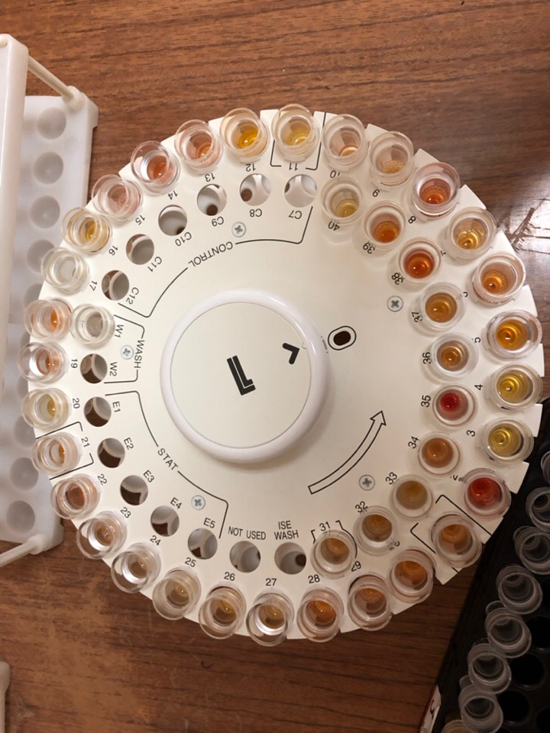
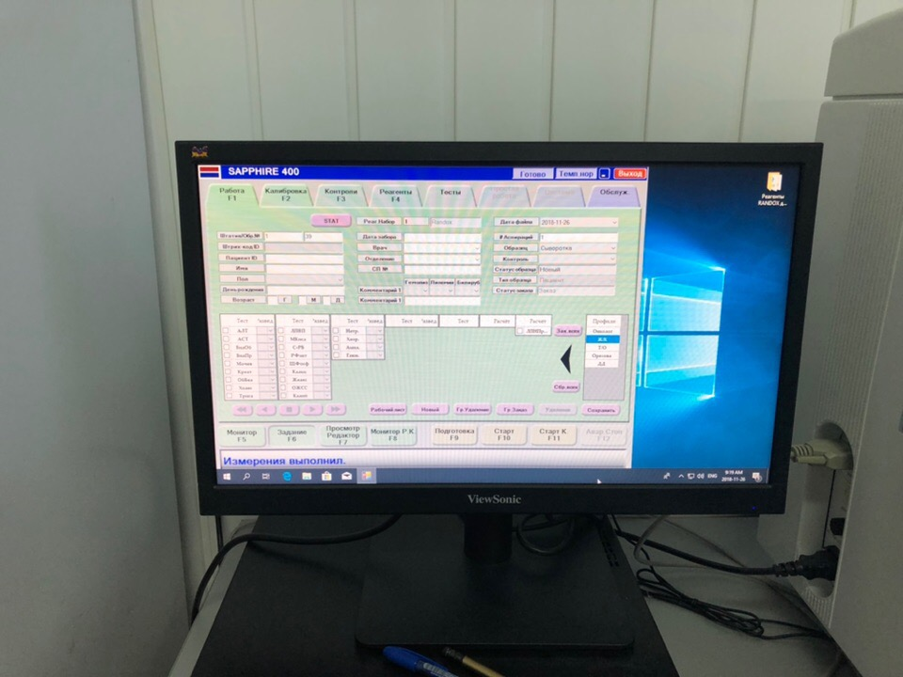
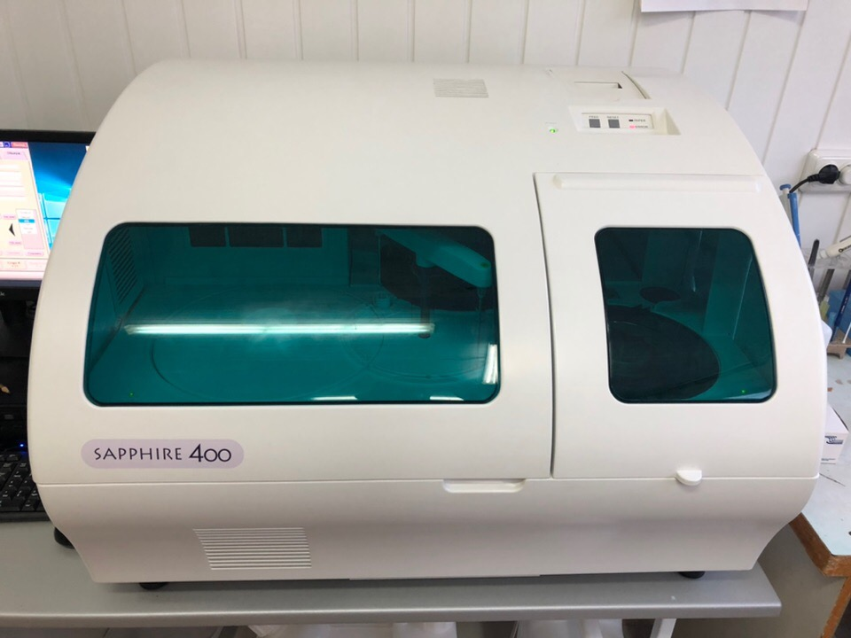
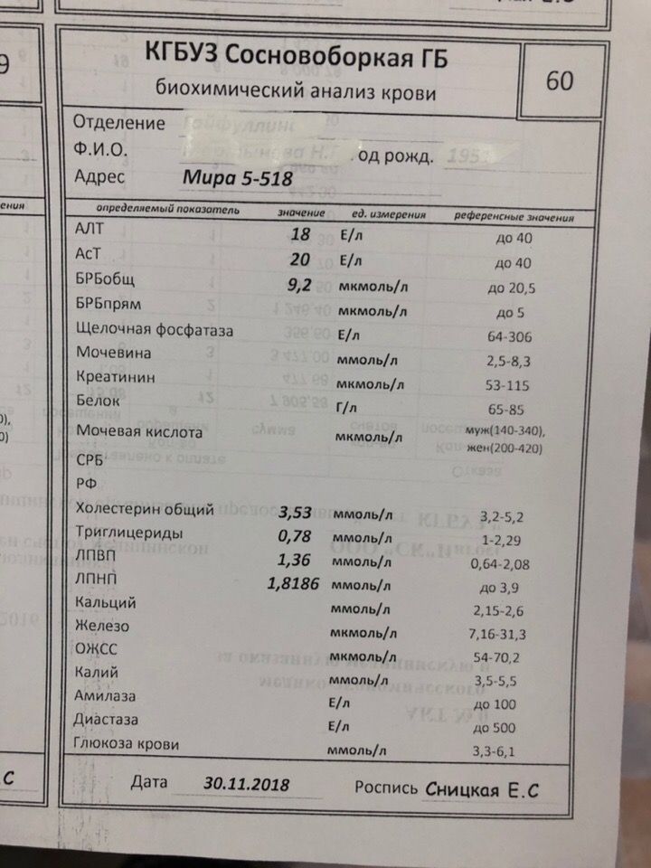

10-11 день: 7.12 -10.12

ОПРЕДЕЛЕНИЕ СОДЕРЖАНИЯ
ГЛЮКОЗЫ В СЫВОРОТКЕ КРОВИ И КАПИЛЛЯРНОЙ КРОВИ.
Я проводила определение концентрации глюкозы, как в венозной, так и в капиллярной крови.
Венозную кровь приносят с отделений, ее центрифугируют для отделения сыворотки, капиллярную кровь я получала путём прокола кожи пальца. Затем я ее также центрифугировала и проводила исследование на биохимическом анализаторе Clima MC-15.

Преаналитический этап исследований обмена углеводов.
Основным показателем обмена углеводов в организме служит глюкоза. Её
исследование проводят в цельной крови (капиллярной и венозной),
сыворотке, плазме, моче. При заборе, хранении и транспортировке
биологического материала нужно соблюдать ряд общих требований.
Подготовка обследуемых:
- Забор крови делают утром с 8 до 10 часов утра. В экстренных случаях
взятие крови осуществляется в любое время дня.
- Кровь берут натощак, после 8-12-часового голодания.
- Воздержание от приема алкогольных напитков не менее 24 часов.
- Исключается физическое напряжение и эмоциональное возбуждение, для
чего дают обследуемому отдохнуть 15 минут.
Получение и хранение биологического материала:
- Капиллярную кровь исследуют сразу же после забора материала.
- Для получения цельной крови или плазмы венозную кровь собирают в
чистую, сухую пробирку с антикоагулянтом (соли ЭДТА, гепарин,
гепаринат чистую, сухую пробирку с антикоагулянтом лития, натрия или
аммония), центрифугирование проводят в обычном режиме.
- Для получения сыворотки крови венозную кровь собирают в чистую,
сухую пробирку со стабилизатором гликолиза. Центрифугирование
проводят в обычном режиме.
Примечания:
- Концентрация глюкозы в венозной крови на 10 % меньше, чем в
капиллярной. Концентрация глюкозы в сыворотке и плазме на 10-13%
выше, чем в цельной крови.
- Цитрат натрия мешает определению глюкозы.
- Повышение глюкозы в крови вызывают следующие факторы: курение,
голодание, стресс, прием пищи, кофе, гипертермия, диета с низким
содержанием жиров, ожирение, беременность, физические нагрузки,
некоторые лекарственные препараты (кофеин, эстрогены, пероральные
контрацептивы, диуретики).
- Понижение уровня глюкозы в крови вызывает прием алкоголя в больших
дозах, длительное пребывание в положении лежа, тепловой стресс,
лихорадка, очень тяжелые физические упражнения, сезонное снижение
весной, некоторые лекарственные препараты (анаболические стероиды,
ацетилсалициловая кислота, антигистаминные препараты).
Клинико-диагностическое значение обнаружения глюкозы в крови.
Гипергликемия -увеличение уровня глюкозы в крови, может быть:
Инсулярная – причиной может быть поражение паренхимы поджелудочной
железы или гипофункция бетта-клеток островков Лангерганса, при
которых снижается уровень выработки инсулина.
Экстраинсулярная – не связана с выработкой инсулина, подразделяется на:
- Физиологическую – причина прием углеводной пищи (алиментарная)
или различные эмоциональные состояния, при которых возрастает
уровень адреналина (нейрогенная).
- Патологическая – причинами могут быть заболевания желез внутренней
секреции (опухоли передней доли гипофиза, надпочечников,
тиреотоксикоз и т.д.), токсикозы различного происхождения, травмы,
опухоли мозга, снижение обмена глюкозы при наркозе, воспалениях,
септических состояниях, вследствие нарушения функций
ферментативных систем.
Гипергликемия встречается при следующих заболеваниях:
Сахарный диабет, поражениях ЦНС, печени, желез внутренней секреции,
стрессовых ситуациях, обильном приеме углеводной пищи, приеме
некоторых лекарственных средств (кофеин, стрихнин, адреналин, эфир, опий,
морфий, хлороформ и т.д.).
Гипогликемия -уменьшение уровня глюкозы в крови, встречается при:
- Снижении гормональной функции щитовидной железы, надпочечников,
гипофиза.
- Увеличение функций инсулярного аппарата поджелудочной железы.
- Некоторые формы поражения почек (нефриты, нефрозы).
- Некоторые формы поражения печени (гепатиты, жировая инфильтрация
печени).
- Гликогенозы.
- Некоторые формы поражения тонкого кишечника, удаление значительной
части желудка.
Норма глюкозы в цельной крови: 3,3 – 5,5 ммоль/л.
Норма глюкозы в сыворотке крови: 3,7 – 6,1 ммоль/л

Глюкозу я определяла ферментативным метотод.
Принцип: определение глюкозы основано на реакции, катализируемой
глюкозооксидазой. Образующаяся в ходе данной реакции перекись водорода
вызывает окисление субстратов пероксидазы с образованием
окрашенного продукта. Увеличение оптической плотности раствора
пропорционально концентрации глюкозы в образце.
- В первую лунку я наливала реагент
- Во вторую калибратор и реагент
- В последующие, в зависимости от количества проб, исследуемую сыворотку и реагент
- Планшетку ставила в анализатор и перемешивала содержимое лунок
- Затем инкубировала 10 мин при 37 градусах
- Далее выставляла параметры по инструкции и измеряла.

После измерения концентрации глюкозы я делала регистрацию результатов в соответсвующий журнал. Далее заносила результаты в электронный журнал и печатала бланки с результатами.
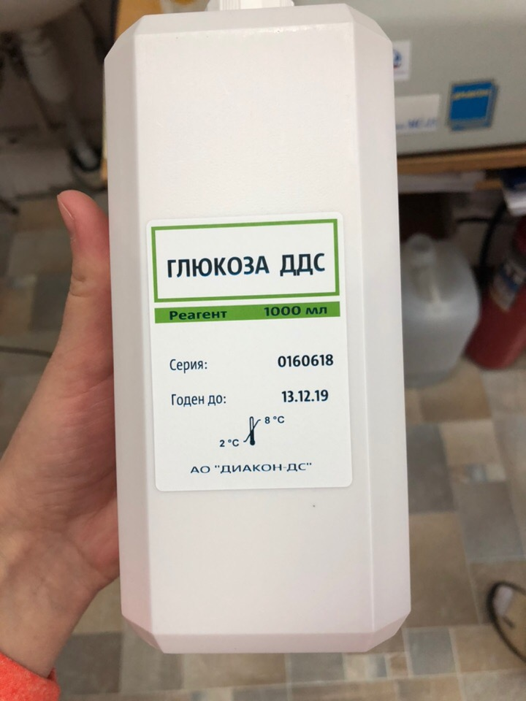
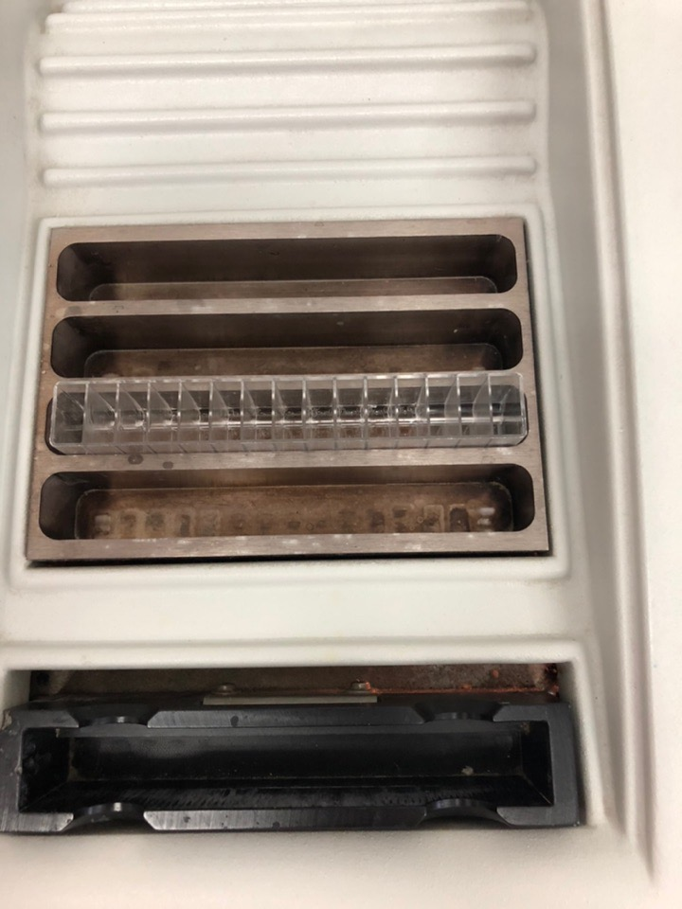
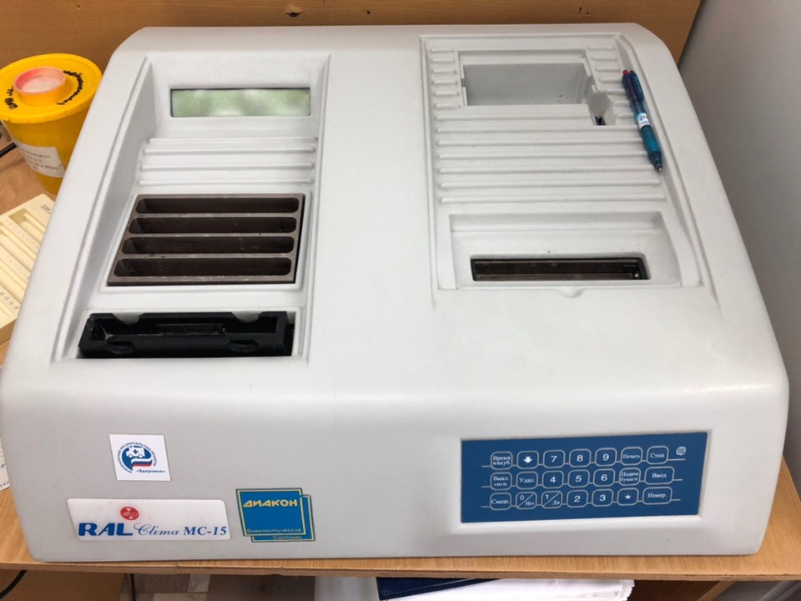
12-13 день: 11.12 -12.12
ОПРЕДЕЛЕНИЕ СОДЕРЖАНИЯ
ОБЩЕГО БЕЛКА, ОПРЕДЕЛЕНИЕ СОДЕРЖАНИЯ
БЕЛКОВ ОСТРОЙ ФАЗЫ (СРБ).
Я проводила определение содержания общего белка и СРБ сыворотке крови на биохимическом анализаторе Sapphire 400.
Сначала я центрифугировала цельную кровь, для отделения сыворотки. Затем автоматическим дозатором наливала сыворотку с специальные пробирки и ставила в «карусель». После этого я загружала карусель в биохимический анализатор и включала его. Анализатор полностью автоматический, определение занимает около полутора часов.
Перед загрузкой в анализатор, выставляется номер обследуемого и нужные показатели для определения. После определения на экране высвечиваются результаты исследования и их я заносила в электронный журнал и уже от туда делала печать бланков с результатами.

Преаналитический этап исследования обмена белков.
Для характеристики обмена белков можно определять различные показатели
(общий белок, белковые фракции, мочевину, билирубин и т.д.) в цельной
крови (капиллярной и венозной), сыворотке, плазме, моче, спиномозговой
жидкости. При заборе, хранении и транспортировке биологического
материала нужно соблюдать ряд общих требований.
Подготовка обследуемых:
- Забор крови делают утром с 8 до 10 часов утра. В экстренных случаях
взятие крови осуществляется в любое время дня.
- Кровь берут натощак, после 8-12-часового голодания.
- Воздержание от приема алкогольных напитков не менее 24 часов.
- Исключается физическое напряжение.
Получение и хранение биологического материала:
- Для исследований используют чистую сухую посуду без следов моющих
средств.
- Желтушные, гемолизированные, хилезные сыворотка или плазма не
пригодны для исследования.
- Для получения плазмы венозную кровь собирают в чистую, сухую
пробирку с антикоагулянтом. Соли ЭДТА, гепарин, гепаринат лития,
оксалат натрия, цитраты снижают результаты. Центрифугирование
проводят в обычном режиме не позднее 5 часов от забора материала.
- Для получения сыворотки крови венозную кровь собирают в чистую,
сухую пробирку. Центрифугирование проводят в обычном режиме не
позднее 5 часов от забора материала.
-
Примечания:
- уровень общего белка может зависеть от возраста (у детей и пожилых
ниже), пола (у мужчин выше), характера питания.
- Повышение белков в крови вызывают следующие факторы: длительное
пребывание в вертикальном положении, стресс, прием алкоголя,
некоторые лекарственные препараты (цефотаксим, фуросемид, фенобарбитал, преднизалон, прогестерон).
- Понижение уровня белков в крови вызывают: травма, курение,
беременность, голодание, перерыв в приеме алкоголя, нарушение питания,
ожирение, некоторые лекарственные препараты (декстран, ибупрофен,
пероральные контрацептивы).
Клинико-диагностическое значение определения общего белка.
Гипопротеинемии (снижение уровня общего белка в крови) встречаются:
- при недостатке белковой пищи (голодании, недоедании);
- сужении пищевода, нарушениях работы ЖКТ (например, воспалительного
характера - при энтеритах);
- воспалительных процессах печени, при которых подавляется биосинтез
белка (цирроз печени, интоксикации);
- врожденные нарушения в синтезе отдельных белков (анальбуминемия);
- при повышенном распаде белков (ожоги, злокачественные опухали,
гиперфункции щитовидной железы);
- при беременности и лактации;-
- при увеличении количества воды в кровеносном русле (например, при
уменьшении диуреза, прекращении выделения мочи), внутривенном
введении большого количества глюкозы, выделение в кровь большого
количества антидиуретического гормона гипоталамуса.
Гиперпротеинемия (увеличение уровня общего белка в крови) бывает 2
видов:
Абсолютная гиперпротеинемия (не связанная с нарушением водного
баланса) - встречается редко. Значительное возрастание концентрации
общего белка (до 120 г/л) встречается при миеломной болезни. Менее
выраженная гиперпротеинемия отмечается при хроническом
полиартрите.
Относительная гиперпротеинемия (вызвана уменьшением содержания
воды в русле крови) возникает из-за потери жидкости организмом
больных, страдающих тяжелыми ожогами, генерализованным
перитонитом, непроходимостью кишечника, неукротимой рвотой,
поносом, несахарным диабетом, хроническим нефритом. Она может
отмечаться при усиленном потоотделении.
Клинико-диагностическое значение определения СРБ.
С-реактивный белок - классический белок острой фазы
воспаления. Он синтезируется печенью и состоит из пяти
идентичных полипептидных цепей. Концентрация С-реактивного белка
быстро увеличивается в процессе воспаления. С-реактивный белок активирует систему комплемента, начиная с C1q, инициирует фагоцитоз поврежденных клеток. Однако главная функция - связывание и детоксикация эндогенных токсических веществ, образующихся в результате повреждения тканей. Тест на С-реактивный белок используется для обнаружения системных воспалительных процессов (кроме таких типов
воспаления как системная фасная волчанка или язвенный колит), для оценки
лечения бактериальных инфекций антибиотиками, для обнаружения
внутриматочных инфекций, для дифференциального диагноза активных и
неактивных форм заболевания с сопутствующей инфекцией, для наблюдения за течением ревматоидных заболеваний и оценки эффективности противовоспалительной терапии, для обнаружения послеоперационных осложнений (вторичная инфекция, тромбоз, пневмония) на ранней стадии, для дифференцирования инфекции и реакции отторжения трансплантата костного мозга. Для определения Среактивного белка используются нефелометрические и турбодиметрические методы. Представленный тест основан на принципе иммунологической агглютинации.

14-15 день: 13.12. -14.12

Я проводила определение содержания мочевины и креатинина сыворотке крови на биохимическом анализаторе Sapphire 400.
Проводила приём и маркировку биологического материала (цельной крови).
Затем я центрифугировала цельную кровь, для отделения сыворотки. После, автоматическим дозатором наливала сыворотку с специальные пробирки и ставила в «карусель», загружала в биохимический анализатор и включала его. Анализатор полностью автоматический, определение занимает около полутора часов.
Перед загрузкой в анализатор, выставляется номер обследуемого и нужные показатели для определения. После определения на экране высвечиваются результаты исследования и их я заносила в электронный журнал и печатала бланки с готовыми результатами, Ставила печать и тотносила в раскладочную.

ОПРЕДЕЛЕНИЕ СОДЕРЖАНИЯ МОЧЕВИНЫ В СЫВОРОТКЕ КРОВИ.

Клинико-диагностическое значение определения мочевины.
Гиперуремия - увеличение содержания мочевины в крови наблюдается
при:
- усиленном её образовании в результате богатого белками рациона питания,
чрезмерного катаболизма белка, лейкозов, желтухи, тяжелых
инфекционных заболеваний, непроходимости кишечника, ожогов,
дизентерии, шока;
- уменьшении выведения с мочой при ретенционной почечной азотемии,
ретенционной внепочечной азотемии (острой почечной недостаточности,
опухолях мочевыводящих путей, предстательной железы,
почечнокаменной болезни, недостаточности деятельности сердца);
- кровотечении из верхних отделов желудочно-кишечного тракта;
- приеме некоторых лекарств - сульфаниламидов, левомецитина,
тетрациклина и других.
Гипоуремия - снижение содержания мочевины в кровинаблюдается при:
- тяжелых поражениях печени, при отравлении фосфором, мышьяком,
декомпенсированном циррозе;
- голодании;
- пониженном катаболизме белков;
- после гемодиализа.
Нормальное содержание: 2.5 – 8.3. ммоль/л
ОПРЕДЕЛЕНИЕ СОДЕРЖАНИЯ
КРЕАТИНИНА В СЫВОРОТКЕ КРОВИ.

Клинико-диагностическое значение определения креатинина в крови.

Гиперкреатининемия - повышение уровня креатинина в крови может
наблюдаться при:
- Усиленном его образовании во время голодания, усиленной мышечной
работе, резко выраженном нарушении функции печени и
сердечнососудистой системы, воспалительных заболеваниях легких,
лихорадочных состояниях, кишечной непроходимости.
- Задержке в организме вследствие нарушения клубочковой фильтрации
почек (что расценивается как ранний признак почечной недостаточности),
закупорке мочевых путей.
- Нарушением гормонального баланса, например, у больных сахарным
диабетом.
Гипоурекемия– при лейкозах, хронических заболеваниях (амилоидозе) почек, атрофии мышц, некоторых формах анемии, после назначения кортикотропина (АКТГ).

16 день: 17.12

Я проводила определение содержания билирубина и его фракций сыворотке крови на биохимическом анализаторе Sapphire 400.
Проводила приём и маркировку биологического материала (цельной крови).
Затем я центрифугировала цельную кровь, для отделения сыворотки. После, автоматическим дозатором наливала сыворотку с специальные пробирки и ставила в «карусель», загружала в биохимический анализатор и включала его. Анализатор полностью автоматический, определение занимает около полутора часов.
Перед загрузкой в анализатор, выставляется номер обследуемого и нужные показатели для определения. После определения на экране высвечиваются результаты исследования и их я заносила в электронный журнал и печатала бланки с готовыми результатами, ставила печать и относила в раскладочную.
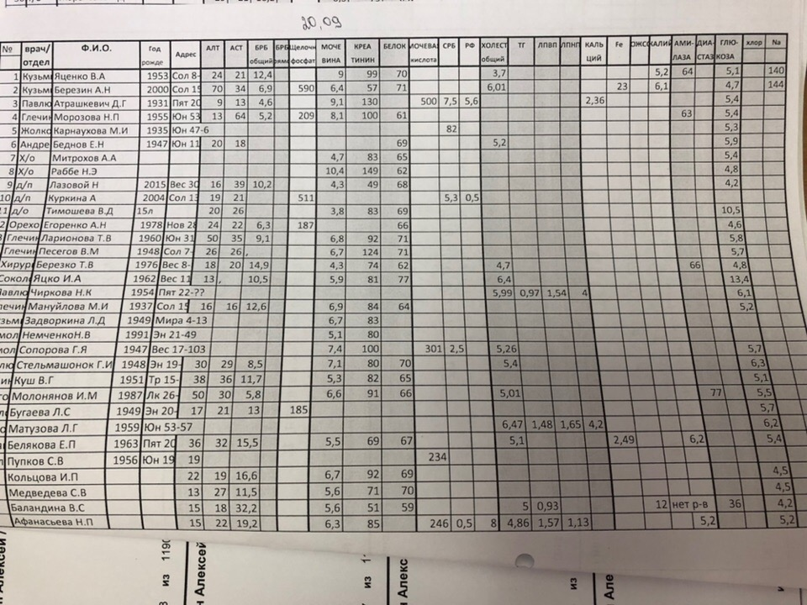

Также я проводила определение содержания холетерина, спектра липопротеидов и ТГ. Также центрифугировала, разливала в специальные пробирки и ставила в автоматический анализатор Sapphire 400.

ОПРЕДЕЛЕНИЕ СОДЕРЖАНИЯ
БИЛИРУБИНА И ЕГО ФРАКЦИЙ В СЫВОРОТКЕ КРОВИ

Одним из важнейших пигментов и продуктов распада
гемоглобина является билирубин. Уровень общего, прямого и связанного
билирубина показывает работу печени и почек, а также уровень распада
эритроцитов в крови. Определение общего билирубина и его производных в
крови, моче и кале производят для дифференциальной диагностики
различных видов желтух.
Общий билирубин состоит из 2 фракций:
1. непрямой (свободный, комплекс с альбуминами)
2. прямой (конъюгированный, связанный с глюкуроновой кислотой)
Увеличение содержания билирубина-гипербилирубинэмия сопровождается желтушной окраской слизистых оболочек и кожных покровов. Легкая форма желтухи до 86 мкмоль/л, среднетяжелая 87-159 мкмоль/л, тяжелая 160 мкмоль/л.
Содержание непрямого (свободного) и общего билирубина в крови
возрастает при:
- повышенном распаде эритроцитов (гемолитическая анемия);
- физиологической желтухе новорожденных;
- врожденных и приобретенных нарушениях превращения свободного
билирубина в связанный в печени (синдром Жильберта).
Концентрация прямого (связанного) билирубина в крови увеличивается при воспалительных процессах в печени (гепатит).
Содержание прямого и общего билирубина в крови увеличивается при
механической желтухе.
Содержание общего билирубина увеличивается также при приеме лекарств, увеличивающих гемолиз (н-р аспирин, тетрациклин).
Уровень прямого билирубина может увеличиваться под действием лекарств, задерживающих желчь в печени (холестаз) н-р пиницилин, эритромицин, пероральных контрацептивов, никотиновой кислоты.
ОПРЕДЕЛЕНИЕ СОДЕРЖАНИЯ
ТРИГЛИЦЕРИДОВ В СЫВОРОТКЕ КРОВИ
Преаналитический этап исследований обмена липидов.
Подготовка пациента:
- взятие материала для исследования липидов проводится натощак, не
менее чем через 12-14 часов после приема пищи;
- время взятия биологического материала с 7 до 9 ч утра, доставка в
лабораторию не позднее 10 ч утра;
- исключение алкоголя должно быть не менее, чем за 24 часа до взятия
биоматериала, что особенно важно для таких показателей как ТАГ, Хс,
ЛПВП;
- за неделю до взятия крови из диеты следует исключить жиры, за две
недели – препараты, снижающие уровень липидов;
- сдавливание сосудов при наложении жгута должно быть минимальным и
не превышать 1 мин;
- физическая и мышечная нагрузка, тренировки должны быть исключены
как минимум за 3 дня до взятия крови;
- для исключения влияния положения тела, обследуемый должен находится
в покое, сидеть или лежать не менее 5 мин, в связи с изменением
концентрации ряда компонентов при переходе пациента из
горизонтального положения в вертикальное;
- в качестве антикоагулянта при получении плазмы рекомендуется
использовать ЭДТА;
- отделение полученной плазмы проводят не позднее чем через 2 ч;
- сыворотку и плазму можно хранить в закрытом сосуде в холодильнике в
течение 5 дней, при –200С в течение 3 месяцев, повторное оттаивание и
замораживание сыворотки не допускается.
Диагностическое значение определения ТАГ.
Триацилглицериды– сложные эфиры глицерина и высших жирных
кислот. Нейтральный жир, поступающий с пищей, гидролизуются в просвете
тонкого кишечника; продукты распада (глицерин и ВЖК) используются в
клетках слизистой оболочки тонкого кишечника для ресинтеза ТГ, которые
включаются в состав хиломикронов.
Образующиеся в процессе липолиза жировой ткани свободные жирные
кислоты используются в печени для биосинтеза триацилглицеридов, которые
секретируются в кровяное русло в составе ЛПОНП. Если содержание ТГ
оказывается больше 5.6 ммоль/л, сыворотка становится мутной.
Для исследования используется сыворотка крови. Определение ТГ в
плазме крови необходимо проводить немедленно натощак (желательно не
принимать пищу не менее 16 часов). Однако если сыворотку отделить от
сгустка и заморозить, то исследование можно отсрочить.
Показатели нормы содержания ТГ в плазме - 0.55 –1.65 ммоль/л.
Слабо выраженная гипертриглицеридемия отмечается при содержании ТГ в крови 2.3 –5.6 ммоль/л, выраженная – при уровне ТГ больше 5.6 ммоль/л.
Увеличение концентрации ТГ отмечается при:
- Хронической ишемической болезни сердца (вызванной
атеросклеротическими изменениями в организме).
- Вирусном гепатите.
- Заболеваниях связанных с застоем желчи в печени, обтурацией желчных
ходов и общего желчного протока.
- Панкреатите.
- Хронической почечной недостаточности, нефротическом синдроме.
- Подагре.
- Снижении функции щитовидной железы.
- Хроническом алкоголизме.
- Лечении кортикостероидами, мочегонными, бета-блокаторами.
Снижение концентрации ТАГ отмечается при:
- Гипертиреозе.
- Синдроме мальабсорбции.
ОПРЕДЕЛЕНИЕ СОДЕРЖАНИЯ
ОБЩЕГО ХОЛЕСТЕРИНА В СЫВОРОТКЕ КРОВИ
Диагностическое значение определения общего холестерина.
Холестерин - это вторичный одноатомный ароматический спирт. Он
обнаруживается во всех тканях и жидкостях человеческого организма, как в
свободном состоянии, так и в виде сложных эфиров.
Уровни содержания Хс и ТАГ в крови являются наиболее важными
показателями липидного обмена. Существует прямая зависимость между
увеличением концентрации Хс в плазме и появлением риска
атеросклеротического поражения коронарных сосудов.
В норме уровень общего Хс колеблется в широких пределах – 3.0 – 5.2
ммоль/л. Материалом для исследования является служит сыворотка или
плазма.
Увеличение концентрации Хс в сыворотке отмечается при:
- Первичных гиперлипопротеинемий (наследственно обусловленных
нарушениях метаболизма)
- Вторичных гиперлипопротеинемий – ишемическая болезнь,
заболевания печени, поражения почек, снижение функции щитовидной
железы, заболевания поджелудочной железы, сахарный
диабетбеременность, алкоголизм, прием лекарств.
Уменьшение концентрации Хс в сыворотке отмечается при:
- Голодании.
- Злокачественных новообразований.
- Болезнях печени (цирроз в позней стадии заболевания, острая
дистрофия, инфекции).
- Повышенной функции щитовидной железы.
- Анемии.
Диагностическое значение определения фракций холестерина.
Хс – ЛПВП – холестерин липопротеинов высокой плотности, или альфа –
холестерин. В организме осуществляет защитную, антиатерогенную
функцию. Является критерием, отражающим состояние липидного обмена.
Уровень Хс-ЛПВП определяется как содержание холестерина сыворотки,
оставшееся в сыворотке после осаждения из нее ЛПНП и ЛПОНП.
Особенностью функционирования ЛПВП является то, что они осуществляют
транспорт Хс от клеток сосудистой стенки, периферических органов в
печень, где Хс превращается в желчные кислоты и выводится из организма.
Показатели нормы содержания Хс-ЛПВП в плазме крови составляют 0.9 –
1.9 ммоль/л. Снижение концентрации Хс-ЛПВП до уровня 0.9 ммоль/л
вызывает повышенный риск атеросклероза (уменьшение концентрации ХсЛПВП с 0.91 до 0.78 ммоль/л – сопровождается трехкратным повышением
риска развития ИБС). Увеличение концентрации Хс-ЛПВП плазмы
сопровождается усилением антиатерогенного влияния ЛПВП.
Повышение концентрации Хс-ЛПВП в плазме отмечается при:
- Большой регулярной физической активности.
- Влиянии некоторых лекарств, понижающих содержание общих
липидов.
- Циррозе печени.
- Алкоголизме.
- Раке кишечника.
Снижение концентрации Хс-ЛПВП отмечается при:
- Атеросклерозе
- Инфаркте миокарда
- Сахарном диабете
- Туберкулезе легких
- Нефротическом синдроме
Снижение уровня Хс-ЛПВП сопровождает факторы риска ИБС, к числу
которых относят:
- Курение
- Ожирение
- Малоподвижный образ жизни
- Гипертензию.
Хс-ЛПНП – холестерин липопротеинов низкой плотности или бетахолестерин.
ЛПНП – основная транспортная форма Хс, переносящая его
главным образом в виде эфиров Хс из печени в клетки органов и тканей.
В норме содержание Хс-ЛПНП в плазме ниже 3.5 ммоль/л, повышенные –
3.5 –4.0 ммоль/л, высокие - более 4.0 ммоль/л.
Увеличение концентрации Хс-ЛПНП в плазме отмечается при:
- Первичных гиперлипопротеинемий (наследственно обусловленных
нарушениях метаболизма)
- Ожирении.
- Ишемической болезни сердца.
- Заболеваниях печени
- Нефротическом синдроме
- Сахарном диабете
- Гипотиреозе
Уменьшение концентрации Хс-ЛПНП в сыворотке отмечается при:
- Голодании
- Злокачественных новообразованиях
- Гипертиреозе
-Поражении ЦНС
- Лихорадочных состояниях.
- Анемии.
- Заболевания легких
- Обширных ожогах
Для оценки фракций холестерина используют формулу Фривальда:
Хс-ЛПНП = общий Хс – Хс-ЛПВП -ТАГ/2.2
Для оценки соотношения атерогенных и антиатерогенных ЛП используют
холестериновый коэффициент атерогенности (индекс атерогенности, ИА),
рассчитываемый на основании формулы:
ИА = (Общий Хс – Хс-ЛПВП) / (Хс-ЛПВП)
Индекс атерогенности является идеальным у младенцев (не более 1),
достигает примерно 2.5 у здоровых мужчин и 2.2 у здоровых женщин. У
мужчин 40-60 лет без клинических проявлений атеросклероза этот
коэффициент составляет 3-3.5, у лиц с ИБС – более 4, достигая нередко 5-6
единиц.

17-18 день: 18.12. -19.12

Я проводила определение натрия, калия, хлоридов и ОЖСС в сыворотке крови.
Вела приём цельной крови и её маркировку. Затем центрифугировала в обычном режиме и отливала сыворотки в специальные пробирки. Исследование натрия, калия, хлоридов проводила на автоматическом анализаторе Sapphire 400. А определение ОЖСС на полуавтоматическом Clima MC-15.

Для определения натрия, калия и хлоридов, пробирки с сывороткой ставила в «карусель» и загружала в анализатор автоматический.
Для определения ОЖСС использовала набор реагентов и сыворотку.
- В центрифужную пробирку внесла 500 мкл сыворотки крови+100мкл реагента 3. Перемешала и выдержала 10 минут при комнатной температуре.
- Затем добавила 0,15 г реагента 4 встряхнула и выдержала 30 минут при комнатной температуре, после центрифугировала при 3000об/мин в течение 10 минут.
- Далее проводила измерение на полуавтоматическом анализаторе.
Все результаты внесла в электронный журнал и печатала бланки с готовыми результатами, ставила на них печать и относила в раскладочную.

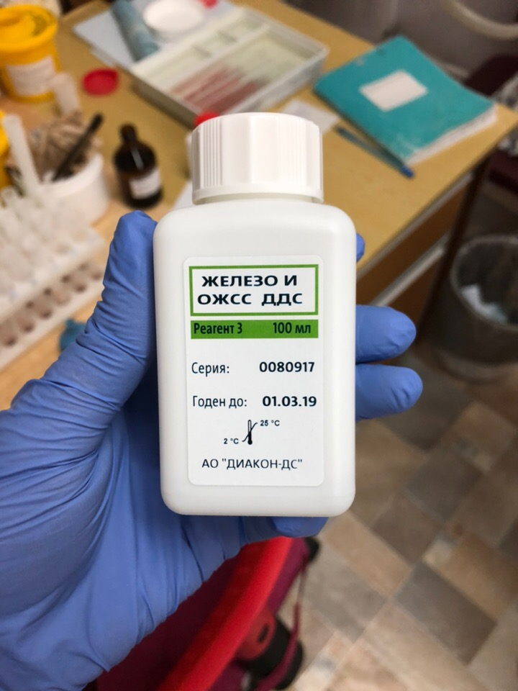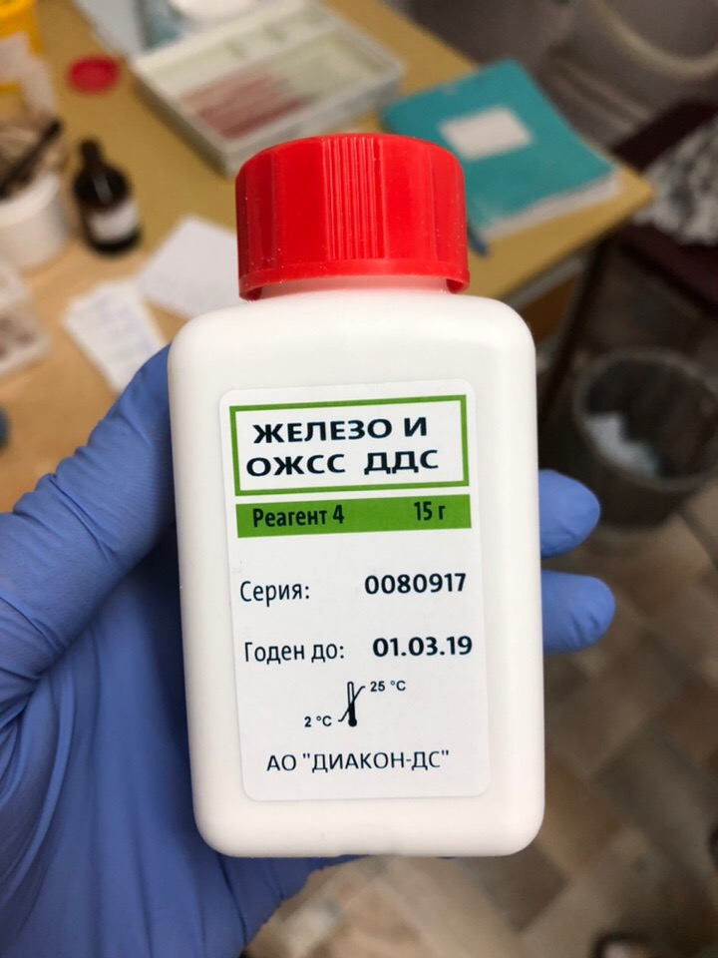

ОПРЕДЕЛЕНИЕ СОДЕРЖАНИЯ НАТРИЯ И КАЛИЯ В СЫВОРОТКЕ
Преаналитический этап исследований водно-минерального обмена.
При исследовании минерального обмена необходимо соблюдать следующие
условия:
- Предпочтительным материалом для исследования является сыворотка
крови, негемолизированная и не желтушная;
- Кровь берется натощак, последний прием пищи перед взятием крови не
менее, чем за 12 ч. Следует исключить физические нагрузки, прием
алкоголя, продукты, содержащие исследуемые минеральные вещества;
- Не менее, чем за 5 дней следует исключить препараты, содержащие
железо, кальций и т.д.;
- При заборе крови пациент находится в положении сидя или лежа, при
повторных исследованиях следует соблюдать одно и то же положение
тела;
- Кровь собирают в неметаллическую и не стеклянную посуду,
пластмассовые пробирки, избегая венозного стаза и гемолиза;
- При транспортировки биоматериала следует избегать вибрации
пробирок, длительное хранение цельной крови недопустимо;
- При получении сыворотки кровь следует как можно быстрее
отцентрифугировать, и отделить ее от сгустка и клеток крови;
- В программе срочных анализов определение натрия и калия должно
быть выполнено не позднее 30 мин с момента поступления.
Клинико-диагностическое значение определения калия
в сыворотке крови.
Калий – основной внутриклеточный катион. 98% калия находится в клетках.
В основном калий содержится в мышцах и печени.
Физиологическое значение:
- Необходим для синтеза протеинов, АТФ, гликогена.
- Принимает участие в формировании потенциала покоя, действия.
- Активирует ряд ферментов.
- Участвует в регуляции сердца, нервной системы, скелетной и гладкой
мускулатуры (повышает тонус и силу сокращений).
В регуляции обмена калия участвует альдостерон, усиливающий его
выделение с мочой.
В норме содержание калия в плазме крови составляет 3,6 – 5,4 ммоль/л.
Снижение ее до уровня 3,5 ммоль/л приводит к тяжелым нарушениям в
организме человека: слабости мышц, появлению вялых параличей,
прекращению перистальтики кишечника, вздутию живота.
Увеличение концентрации калия в плазме выше 5,6 ммоль/л сопровождается
ощущением «ползания мурашек», «одеревенения конечностей», нарушением
ритма сердца. Может наступить остановка деятельности сердца, паралич
дыхательных мышц.
Гиперкалиемия наблюдается при:
- заболеваниях, сопровождающихся распадом клеточных элементов и
чрезмерным высвобождением калия из клеток (обширный некроз,
внутрисосудистый гемолиз, ожогах, опухолях, голодании, шоке);
- уменьшении выделения калия почками (почечная недостаточность,
болезнь Аддисона);
Гипокалиемия наблюдается при:
- недостаточном поступлении этого элемента в организм (голодание,
после хирургического вмешательства);
- усиленном выведении с мочой, вследствие нарушения эндокринной
системы (синдром Конна, Иценко-Кушинга);
- усиленном выделении через кишечник при поражении ЖКТ
(неукротимая рвота, понос).
Клинико-диагностическое значение обнаружения натрия в крови.
Натрий – основной внеклеточный катион. Вместе с ионами хлора определяют
осмотическую активность плазмы. Обеспечивают перенос воды в организме.
Показатели нормы содержания натрия в плазме крови составляют 130-150
ммоль/л.
Гипернатриемия сопровождается жаждой, повышением температуры тела,
тахикардией, отмечается при:
- Болезнь Иценко-Кушинга (усиленное выделение в кровь гормонов коры
надпочечников)
- Потеря воды через ЖКТ (рвота, диарея, увеличение диуреза,
потоотделение)
- Несахарный диабет (нарушение выделения вазопрессина)
- Хронические заболевания почек
- Чрезмерное введение физиологического раствора
Гипонатриемия сопровождается потерей аппетита, тошнотой, рвотой,
Тахикардия ,снижение АД, отмечается при:
- Избыточном поступлении воды в организм
- Гипергликемии
- Сердечной недостаточности
- Циррозе печени, нефротическом синдроме

ОПРЕДЕЛЕНИЕ СОДЕРЖАНИЯ ХЛОРИДОВ В СЫВОРОТКЕ КРОВИ
Клинико-диагностическое значение обнаружения ионов хлора в крови.
Хлорид-ион – основной внеклеточный анион плазмы крови, компенсирующий
влияние катионов. Присутствует в виде солей калия, натрия, кальция и магния.
Вместе с перечисленными катионами анионы хлора являются наиболее
важными осмотически активными ионами плазмы крови, лимфы,
спиномозговой жидкости, клеточного содержимого.
Гиперхлоремия отмечается при:
- Нарушении водного баланса (обезвоживании, гипервентиляции);
- Заболеваниях почек (острая почечная недостаточность, нефропатия,
воспалительные заболевания почек);
- Нарушении функции сердечно-сосудистой системы.
Гипохлоремия отмечается при:
- Пневмонии;
- Тяжелых инфекционных заболеваниях;
- Заболеваниях надпочечников (надпочечники продуцируют гормоны,
которые контролируют баланс жидкости и электролитов в организме);
- Усиленном потреблении воды, задержке ее в организме вследствие
нарушения выделительной функции почек;
- Повышенном выделении ионов хлора из организма (при избыточном
потоотделении, поносе, длительной рвоте)
Нормальные величины (сыворотка крови): 97 – 108 ммоль/л

ОПРЕДЕЛЕНИЕ СОДЕРЖАНИЯ ЖСС В СЫВОРОТКЕ
КРОВИ
Клинико-диагностическое значение определения ЖСС.
Железо транспортируется в виде комплекса с металлсвязывающим
глобулином – трансферрином. Обычно этот белок переносит такое
количество железа, которое соответствует 1/4 -1/3 максимальной способности
трансферрина к связыванию этого иона. Поэтому в норме процент насыщения
железом трансферрина составляет 25 –30%.
ОЖСС повышается при:
- железодефицитной анемии;
- приеме контрацептивов;
- в поздние сроки беременности;
- нередко у детей;
- гепатитах.
ОЖСС снижается при:
- уменьшении содержания общего белка в плазме крови (нефротический
синдром, голодание, рак);
- хронических инфекциях;
- гемолитической анемии
- апластической анемии
- В12-дефицитной анемии

19-20 день: 20.12. -21.12.

Я проводила определение ПО, МНО, АЧТВ и содержания фибриногена.
Определение ПО,АЧТВ я проводила на водяной бане.

ОПРЕДЕЛЕНИЕ ПРОТРОМБИНОВОГО ВРЕМЕНИ (ПО, МНО).

Преаналитический этап исследований гемостаза.
Для исследования системы гемостаза в биохимических исследованиях
используют плазму, получаемую из венозной крови.
Подготовка обследуемых:
- Забор крови делают утром с 8 до 10 часов и натощак, из локтевой вены.
- Исключить физическое перенапряжение и эмоциональное возбуждение
(дать обследуемому 15 минут отдохнуть).
- Исключить курение и прием алкоголя непосредственно перед
обследованием.
- Первые 5-6 капель выпускают на ватный тампон, т.к. они могут
содержать тканевой тромбопластин.
- До центрифугирования пробирки ставят в ледяную баню (кроме
исследования функции тромбоцитов).
- Интервал времени между забором крови и исследованием существенно
сказывается на многих параметрах коагулограммы (2 часа), поэтому в
результатах анализа указываю время забора крови и начала
исследования.
- Пробирки лучше использовать пластиковые одноразовые.
- Если гематокритный показатель близок к нормальному (40 - 45 %), то
соотношение крови и антикоагулянта должно составлять 9 : 1.
- Взятие крови целесообразно проводить не в одну пробирку, а дробно –
в несколько пробирок с соответствующей расфосовкой антикоагулянта
– стабилизатора.
- В качестве антикоагулянта используют 3,8 % раствор цитрата натрия,
т.к. в цитратной плазме лучше сохраняются лабильные факторы
свертывания крови и тромбоциты.
- Плазму рекомендуется хранить при комнатной температуре, если ее
используют для определения ПТВ, активности ф.VII или исследования
функции тромбоцитов, для проведения всех прочих тестов плазму
хранят при 2-8 С
- Ацетилсалициловая кислота, нестероидные противовоспалительные
средства, пенициллин, стрептокиназа, урокиназа увеличивают время
кровотечения.
Получение биологического материала для исследований:
Получение стабилизированной крови.
В пробирку набирают антикоагулянт и кровь в рассчитанном соотношении.
Немедленно перемешивают, не допуская образования воздушных пузырей.
Ставят пробирку до центрифугирования в ледяную баню.
Получение плазмы крови богатой тромбоцитами (тромбоцитарная).
Стабилизированную кровь центрифугируют при 1000 – 1500 об/мин в течении 5-7 минут и отбирают плазму.
Получение плазмы крови бедной тромбоцитами (бестромбоцитарной).
Стабилизированную кровь или тромбоцитарную плазму центрифугируют
при 3000 – 4000 об/мин в течении 15-20 минут и отбирают плазму..
Тромбоцитарную и бестромбоцитарную плазму отбирают пластиковыми
пипетками в пластиковые пробирки. До исследования плазму хранят в
ледяной бане. Исследования должны быть проведены в течении 2 часов после взятия крови. Для исследования функциональной активности тромбоцитов их хранят при комнатной температуре.
Клинико-диагностическое значение определение ПВ
Удлинение протромбинового времени (снижение протромбинового
индекса) наблюдается при врожденной или приобретенной недостаточности
факторов, отражающих функционирование внешнего механизма образования
протромбокиназы, ее действие на протромбин и последующее образование
фибрина (I, II, V, VII, X). Обычно оно отмечается у больных принимающих
антикоагулянты, при тяжелых поражениях паренхимы печени и недостатке
витамина К (механическая желтуха, нарушения всасывания в кишечнике,
кишечный дисбактериоз), ДВС –синдроме
Укорочение протромбинового времени указывает на гиперкоагуляцию и
связано с опасностью тромбозов.
Согласно рекомендациям ВОЗ в настоящее время результаты исследования
активности факторов протромбинового комплекса следует представлять в
виде МНО (Международного нормализованного отношения).
Которое рассчитывается как МНО = ПО мич ; ПО = ПВ больного / ПВ нормы.
МИЧ – международный индекс чувствительности, характеризующий
активность используемого тромбопластина по отношению к активности
стандартного. При этом чем ниже МИЧ (ближе к 1,0) тем больше его
чувствительность, значение МИЧ указывается в паспорте тромбопластина.
Нормальные величины:
МИЧ – 1,0 – 2.0
ПВ – 15 -20 сек.
ПО – 0.9 – 1.1
МНО – 0.9 – 1.15, на фоне использования антикоагулянтов 2,0 – 3,0

ОПРЕДЕЛЕНИЕ АЧТВ ПЛАЗМЫ
Определение АЧТВ – активированного частичного тромбопластинового
времени - является одним из самых информативных и самых
распространенных скрининговых тестов. Тест чувствителен к дефициту всех факторов свертывания крови кроме VII, к гепарину, к специфическим и неспецифическим ингибиторам.
Принцип метода определения АЧТВ: определяется время
свертывания бедной тромбоцитами плазмы крови в условиях
стандартизированной контактной (каолином) и фосфолипидной (кефалином)
активации процесса свертывания в присутствии ионов кальция.
Клинико - диагностичнское значение определения АЧТВ
По результатам теста АЧТВ определяют дефицит факторов внутреннего
пути свертывания, наличия в крови ингибиторов этих факторов и
антикоагулянтов. Тест используется для диагностики и дифференцировки
гемофилии и для выявления волчаночного антикоагулянта.
Тест АЧТВ применяют при выборе антикоагулянта и для контроля за
лечением больных с коронарной недостаточностью.
Удлинение теста АЧТВ может быть вызвано:
- синдром ДВС (2 фаза)
- заболевания печени
- массивные гемотрансфузии
- введение гепарина
- дефицит факторов внутреннего пути свертывания
- дефицит витамина К
- присутствие ингибиторов свертывания
- наличие волчаночного антикоагулянта
- наличие гемофилии
Укорочение АЧТВ:
- признак развития тромбозов
- синдром ДВС (1 фаза)

ОПРЕДЕЛЕНИЕ СОДЕРЖАНИЯ ФИБРИНОГЕНА В ПЛАЗМЕ
Клиническое значение:
Увеличение содержания фибриногена наблюдается при
- воспалительных процессах;
- злокачественных новообразованиях;
- туберкулезе.
Уменьшение содержания фибриногена наблюдается при
- паренхиматозных состояниях печени;
- после оперативного вмешательства;
- при ДВС-синдроме.

Лист лабораторных исследований.

Исследования. | Количество исследований по дням практики
 | 1 | 2 | 3 | 4 | 5 | 6 | 7 | 8 | 9 | 10 | 11 | 12 | 13 | 14 | 15 | 16 | 17 | 18 | 19 | 20 | 21 | 22 | 23 | 24
Глюкоза в крови.
Глюкоза в моче.
Глюкозотолерантный тест
НвА1с
Общий белок.
Белковые фракции.
Мочевина
Креатинин
Мочевая кислота
Билирубин
АсАТ, АлАТ
КФК
ЛДГ
ГГТ
ЩФ и КФ
Сиаловые кислоты.
СРБ
Холестерин и его фракции.
Триглицериды
Натрий
Калий
Хлориды
Кальций
Фосфор
Железо
ЖСС
Газы крови: рСО_{2,} рО₂,
рН крови
Протромбиновое время
Тромбиновое время
АЧТВ
Фибриноген
Антитромбин Ш
РФМК
Время свертывания
Участие в контроле качества

ОТЧЕТ ПО ПРОИЗВОДСТВЕННОЙ ПРАКТИКЕ

Ф.И.О. обучающегося ____________________________________________________
группы______________________ специальности ____________________________
Проходившего (ей) производственную практику
с ______по ______20__г
За время прохождения практики мною выполнены следующие объемы работ:
1. Цифровой отчет
№ | Виды работ | Количество
1. | - изучение нормативных документов, регламентирующих санитарно-противоэпидемический режим в КДЛ:
2. | - прием, маркировка, регистрация биоматериала.  - получение плазмы и сыворотки из венозной крови.
3. | - приготовление реактивов,  - подготовка оборудования, посуды для исследования
4. | - определение активности ферментов (амилазы, ЩФ,КФ, ЛДГ,КФК, АлАТ, АсАТ) современными унифицированными методами  - определение содержания показателей углеводного обмена (глюкоза, сиаловые кислоты, гликированный Нв, лактат) современными унифицированными методами.  - определение содержания показателей белкового обмена (общий белок, белковые фракции, мочевина, креатинин, билирубин, мочевая кислота) современными унифицированными методами.  - определение содержания показателей липидного обмена (холестерин, ТГ, Хс-ЛПНП, Хс-ЛПВП, ИА)  - работа на современном биохимическом оборудовании (ФЭК, фотометр, анализаторы)  - определение содержания показателей водно-минерального обмена (натрий, калий, хлориды, кальций, фосфор, железо) современными унифицированными методами.  - определение показателей гемостаза (ПТВ, МНО, ТВ, АЧТВ, фибриноген, РМФК, антитромбин III)  - работа на современном биохимическом оборудовании (коагулометры, ФЭК, фотометр, анализаторы)  - участие в проведении внутрилабораторного контроля качества лабораторных исследований
5 | - Регистрация результатов исследования.
6 | - проведение мероприятий по стерилизации и дезинфекции лабораторной посуды, инструментария, средств защиты;  - утилизация отработанного материала.

2. Текстовой отчет

- Умения, которыми хорошо овладел в ходе практики:
- Самостоятельная работа:
- Помощь оказана со стороны методических и непосредственных руководителей:
- Замечания и предложения по прохождению практики:
Общий руководитель практики ________________ ____________________
(подпись) (ФИО)

М.П.организации

ХАРАКТЕРИСТИКА
_________________________________________________________
ФИО
обучающийся (ая) на ______курсе по специальности СПО
31.02.03 Лабораторная диагностика
код наименование
успешно прошел (ла) производственную практику по профессиональному модулю: Проведение лабораторных биохимических исследований
наименование профессионального модуля
в объеме___144___ часов с «___»_______20___г. по «_____» ________20___г.

в организации______________________________________________________

наименование организации, юридический адрес
За время прохождения практики:
№ ОК/ПК | Критерии оценки | Оценка (да/нет)
ПК 3.1, ОК13 | Быстро и правильно готовит рабочее место в соответствии с методикой.
ПК3.2  ОК 2 | Соблюдает методику при выполнении унифицированных исследований.  Правильно интерпретирует результаты исследований.
ПК 3.3 | Соблюдает форму заполнения учетно-отчетной документации (журнал, бланки).
ПК 3.4,  ОК 11 | Проводит мероприятия по стерилизации и дезинфекции лабораторной посуды, инструментария, средств защиты.  Утилизирует отработанный материал в соответствии с инструкциями и СанПин.
ОК 1 | Демонстрирует интерес к профессии.  Внешний вид опрятный, аккуратный.
ОК 6 | Относится к медицинскому персоналу и пациентам уважительно, отзывчиво, внимательно. Отношение к окружающим бесконфликтное.
ОК 7 | Проявляет самостоятельность в работе, целеустремленность, организаторские способности.
ОК 9 | Способен освоить новое оборудование или методику (при ее замене).
ОК 10 | Демонстрирует толерантное отношение к представителям иных культур, народов, религий.
ОК 12 | Способен оказать первую медицинскую помощь при неотложных ситуациях
ОК14 | Соблюдает санитарно-гигиенический режим, правила ОТ и противопожарной безопасности. Отсутствие вредных привычек. Участвует в мероприятиях по профилактике профессиональных заболеваний
«____»___________20__ г.
Подпись непосредственного руководителя практики
_______________/ФИО, должность
Подпись общего руководителя практики
_____________/ФИО, должность
м.п.

